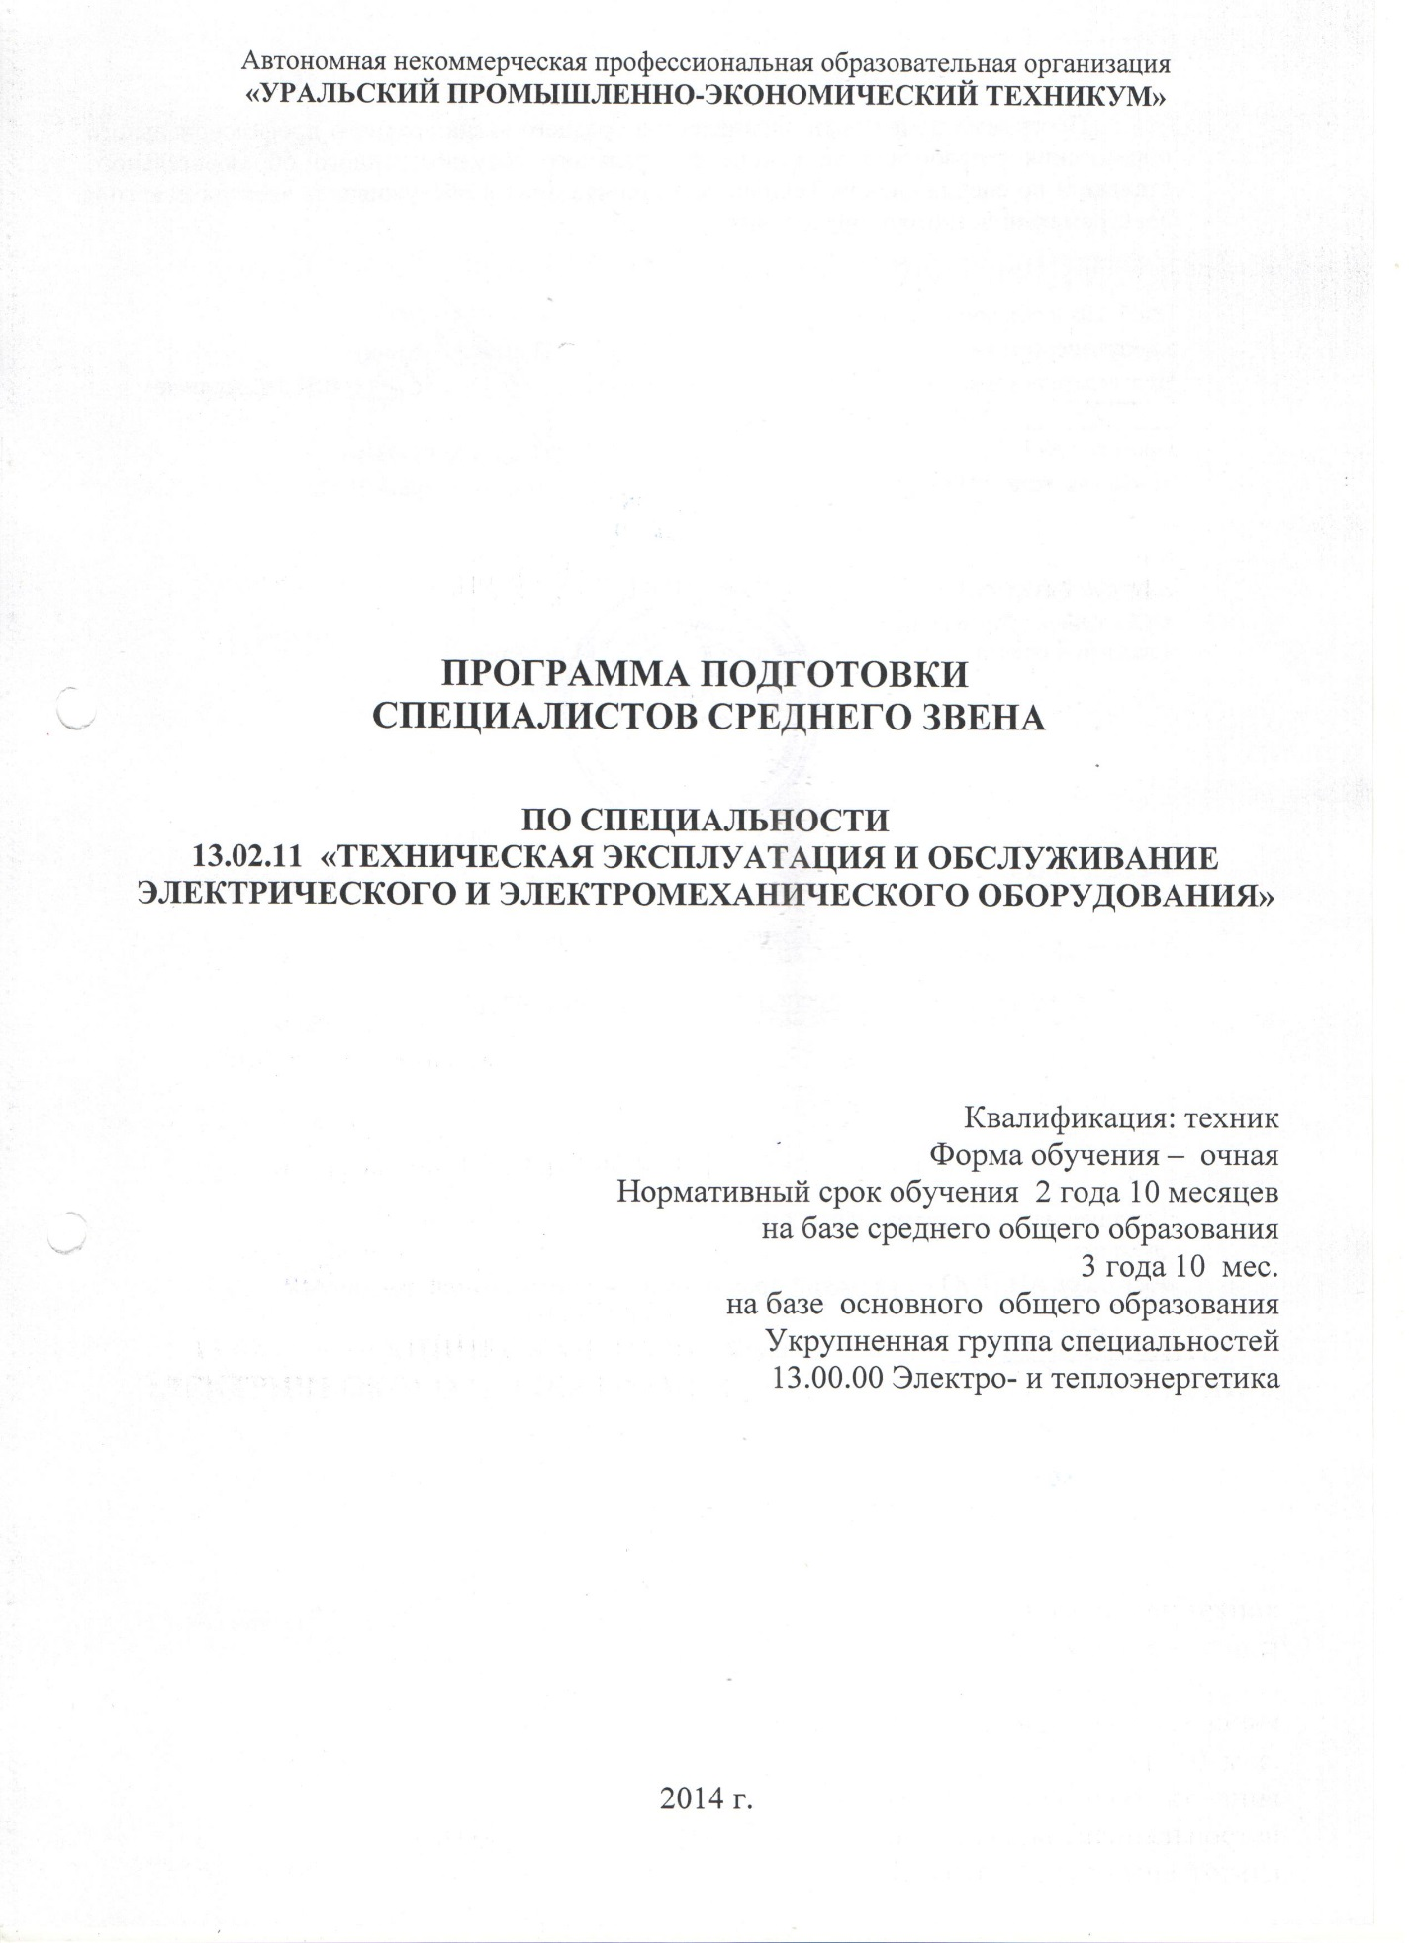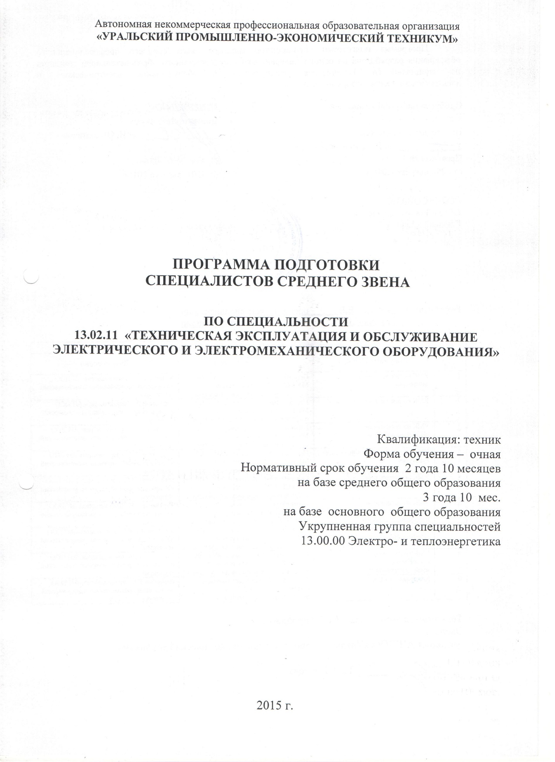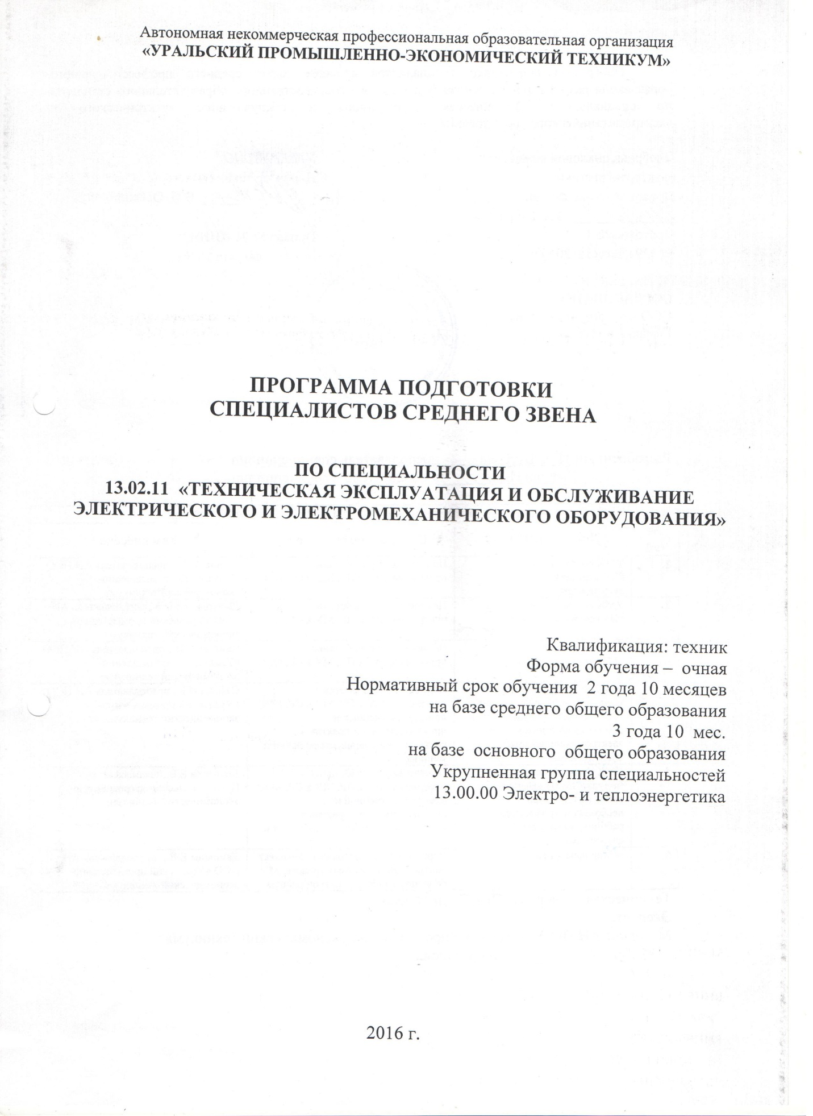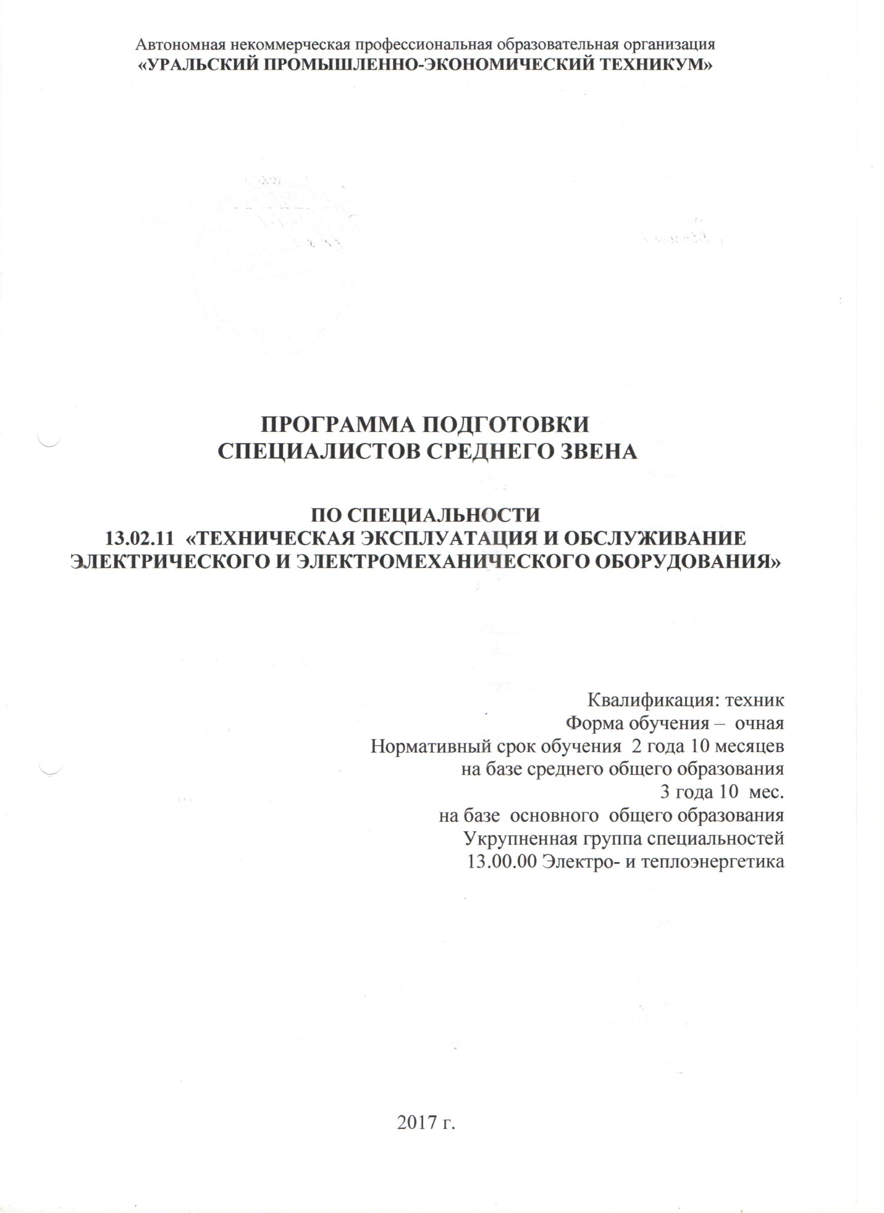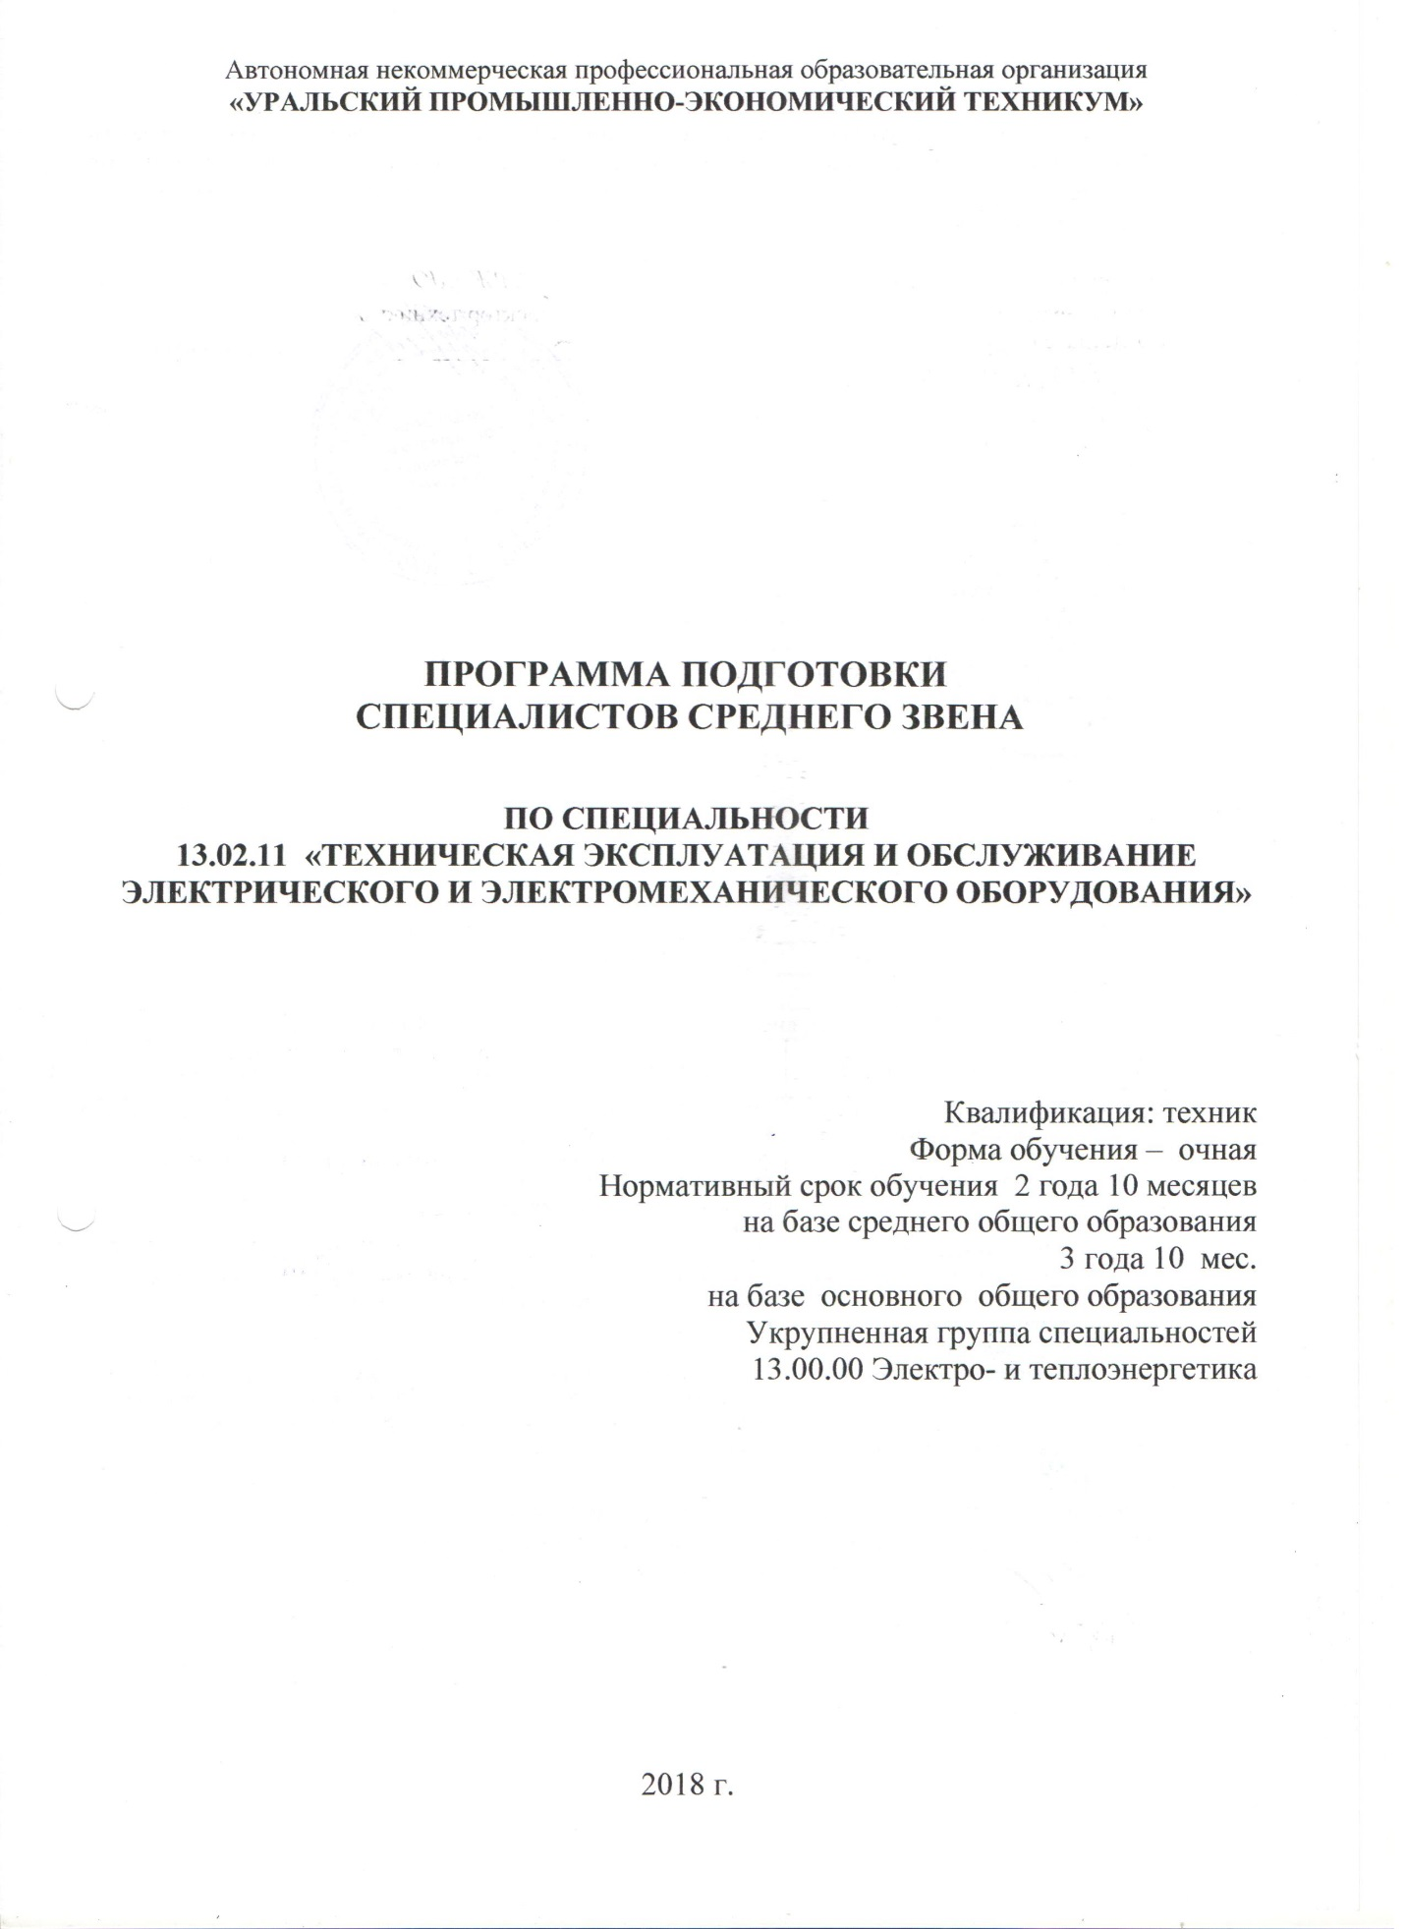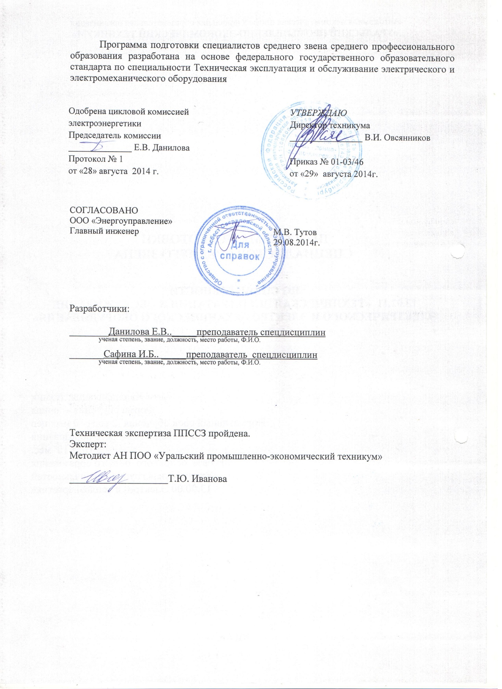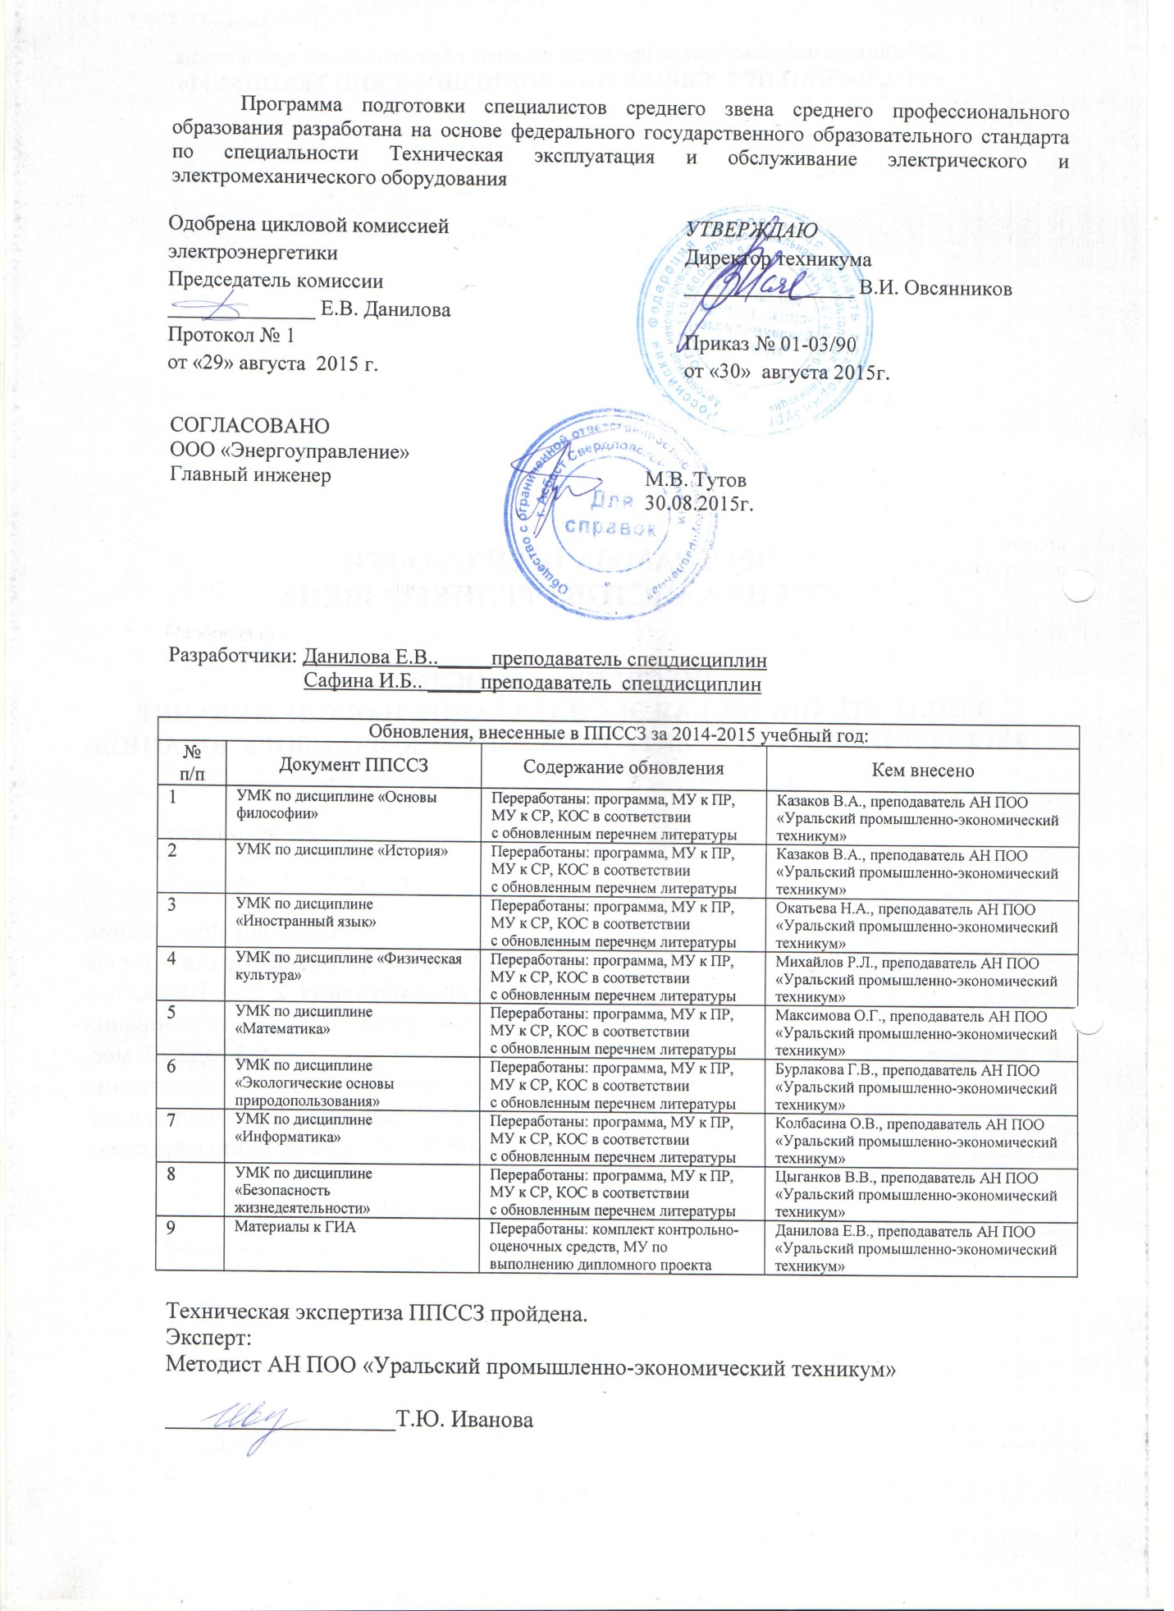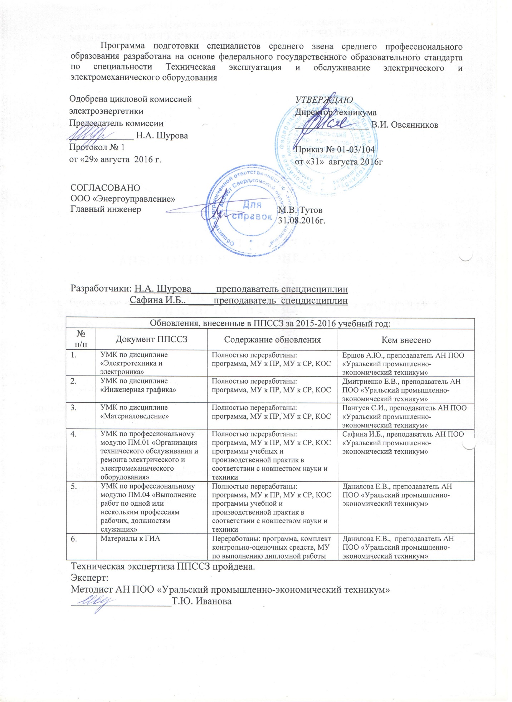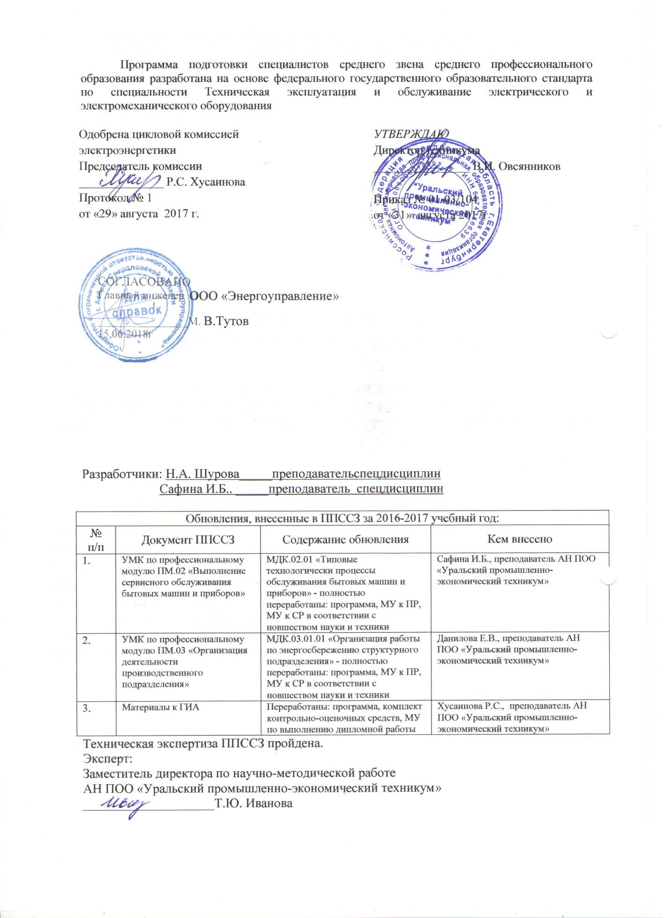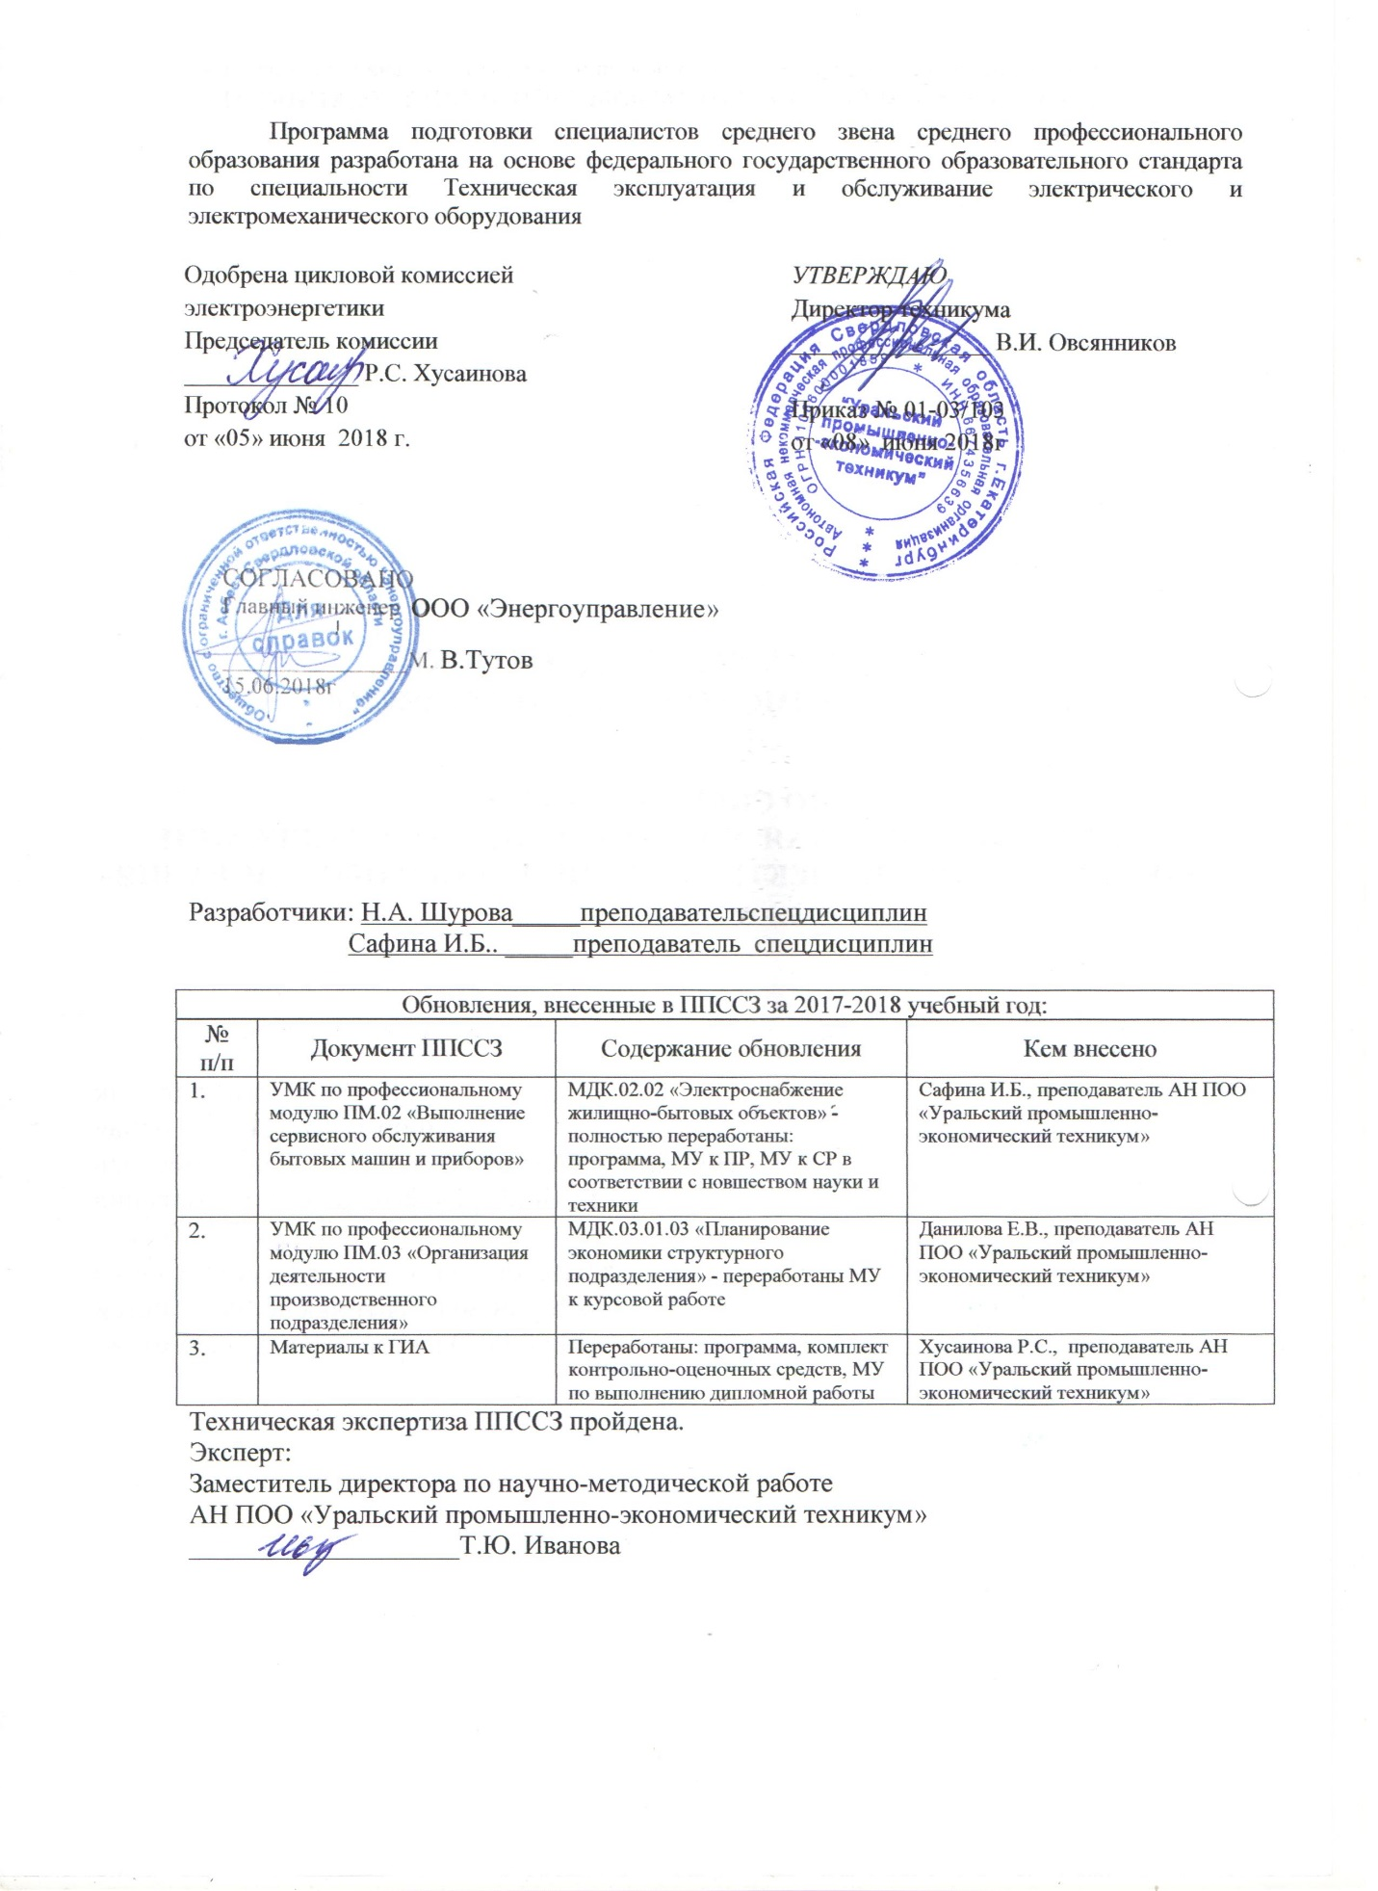

СОДЕРЖАНИЕ

1. Заключение о согласовании программы подготовки специалистов среднего звена по специальности СПО.
2. Используемые сокращения.
3. Общие положения.
4. Паспорт программы подготовки специалистов среднего звена (ППССЗ):
4.1 нормативно-правовые основы разработки ППССЗ;
4.2 требования к абитуриентам;
4.3 нормативный срок освоения программы;
4.4 характеристика профессиональной деятельности выпускников и требования к результатам освоения ППССЗ:
4.4.1 область и объекты профессиональной деятельности;
4.4.2 виды профессиональной деятельности и компетенции.
4.5 структура ППССЗ;
4.6. распределение вариативной части;
4.7. практикоориентированность ППССЗ;
4.8. распределение формирования компетенций в структуре ППССЗ;
4.9. базы практик;
4.10. требования к условиям реализации ППССЗ:
4.10.1минимальное материально-техническое обеспечение реализации ППССЗ;
4.10.2 кадровое обеспечение реализации ППССЗ;
4.11Аннотации программ дисциплин, профессиональных модулей
4.11.1 аннотации программ дисциплин
4.11.2 аннотации программ профессиональных модулей
4.12 требования к оцениванию качества освоения ППССЗ
5. Документы, определяющие содержание и организацию образовательного процесса:
Приложение 1 Федеральный государственный образовательный стандарт среднего профессионального образования по специальности 13.02.11 Техническая эксплуатация и обслуживание электрического и электромеханического оборудования, утвержденный приказом Министерства образования и науки Российской Федерации № 831 от 28 июля 2014г.
Приложение 2 Рабочие учебные планы
Приложение 3 Календарный учебный график
Приложение 4 Рабочие программы учебных дисциплин обязательной и вариативной части ППССЗ
Приложение 5 Рабочие программы профессиональных модулей обязательной части ППССЗ
Приложение 6 Рабочие программы учебной и производственной практик
Приложение 7 Материалы для оценки качества ППССЗ (фонд оценочных средств)
Приложение 8 Нормативно-правовые документы, регламентирующие организацию образовательного процесса
Список используемых источников

- ЗАКЛЮЧЕНИЕ О СОГЛАСОВАНИИ ПРОГРАММЫ ПОДГОТОВКИ 13.02.11 ТЕХНИЧЕСКАЯ ЭКСПЛУАТАЦИЯ И ОБСЛУЖИВАНИЕ ЭЛЕКТРИЧЕСКОГО И ЭЛЕКТРОМЕХАНИЧЕСКОГО ОБОРУДОВАНИЯ

Предприятие (организация) работодателя: МУП «Горэнерго»

Специальность: 13.02.11 Техническая эксплуатация и обслуживание электрического и электромеханического оборудования

Образовательная база приема: основное общее образование, среднее общее образование.

Квалификация: техник

Нормативный срок освоения ППССЗ:
на базе основного общего образования – 3 года 10 месяцев,
на базе среднего общего образования – 2 год 10 месяцев

Автор-разработчик ППССЗ: Автономная некоммерческая профессиональная образовательная организация «УРАЛЬСКИЙ ПРОМЫШЛЕННО-ЭКОНОМИЧЕСКИЙ ТЕХНИКУМ» (АН ПОО «Уральский промышленно-экономический техникум»)

ЗАКЛЮЧЕНИЕ

1. Представленная основная профессиональная образовательная программа по специальности среднего профессионального образования 13.02.11 Техническая эксплуатация и обслуживание электрического и электромеханического оборудования, разработана в соответствии с:
- требованиями ФГОС, утвержденного Минобрнауки РФ № 831от 28 июля 2014г.;
- запросами работодателей;
- особенностями развития Уральского региона;
- потребностями экономики Уральского региона.

2. Содержание ППССЗ по специальности 13.02.11 Техническая эксплуатация и обслуживание электрического и электромеханического оборудования отражает современные инновационные тенденции в развитии отрасли с учетом потребностей работодателей и экономики Уральского региона; направлено:

На освоение видов профессиональной деятельности по специальности в соответствии с ФГОС и присваиваемой квалификации:
- Организация технического обслуживания и ремонта электрического и электромеханического оборудования.
- Выполнение сервисного обслуживания бытовых машин и приборов.
- Организация деятельности производственного подразделения.
- Выполнение работ по одной или нескольким профессиям рабочих, должностям служащих

на формирование в соответствии с ФГОС следующих общих компетенций:

ОК 1. Понимать сущность и социальную значимость своей будущей профессии, проявлять к ней устойчивый интерес.
ОК 2. Организовывать собственную деятельность, выбирать типовые методы и способы выполнения профессиональных задач, оценивать их эффективность и качество.
ОК 3. Принимать решения в стандартных и нестандартных ситуациях и нести за них ответственность.
ОК 4. Осуществлять поиск и использование информации, необходимой для эффективного выполнения профессиональных задач, профессионального и личностного развития.
ОК 5. Использовать информационно-коммуникационные технологии в профессиональной деятельности.
ОК 6. Работать в коллективе и в команде, эффективно общаться с коллегами, руководством, потребителями.
ОК 7. Брать на себя ответственность за работу членов команды (подчиненных), за результат выполнения заданий.
ОК 8. Самостоятельно определять задачи профессионального и личностного развития, заниматься самообразованием, осознанно планировать повышение квалификации.
ОК 9. Ориентироваться в условиях частой смены технологий в профессиональной деятельности.

следующих профессиональных компетенций:

Организация технического обслуживания и ремонта электрического и электромеханического оборудования.
ПК 1.1. Выполнять наладку, регулировку и проверку электрического и электромеханического оборудования.
ПК 1.2. Организовывать и выполнять техническое обслуживание и ремонт электрического и электромеханического оборудования.
ПК 1.3. Осуществлять диагностику и технический контроль при эксплуатации электрического и электромеханического оборудования.
ПК 1.4. Составлять отчетную документацию по техническому обслуживанию и ремонту электрического и электромеханического оборудования.

Выполнение сервисного обслуживания бытовых машин и приборов
ПК 2.1. Организовывать и выполнять работы по эксплуатации, обслуживанию и ремонту бытовой техники.
ПК 2.2. Осуществлять диагностику и контроль технического состояния бытовой техники.
ПК 2.3. Прогнозировать отказы, определять ресурсы, обнаруживать дефекты электробытовой техники.

Организация деятельности производственного подразделения
ПК 3.1. Участвовать в планировании работы персонала производственного подразделения.
ПК 3.2. Организовывать работу коллектива исполнителей.
ПК 3.3. Анализировать результаты деятельности коллектива исполнителей.

на формирование дополнительных знаний и умений по требованию работодателей:

в области информатики:
уметь:
- использовать информационные ресурсы для поиска и хранения информации;
- обрабатывать текстовую и табличную информацию;
- использовать деловую графику и мультимедиа-информацию;
- создавать презентации;
- применять антивирусные средства защиты информации;
- читать (интерпретировать) интерфейс специализированного программного обеспечения, находить контекстную помощь, работать с документацией;
- применять специализированное программное обеспечение для сбора, хранения и обработки информации в соответствии с изучаемыми профессиональными модулями;
- пользоваться автоматизированными системами делопроизводства;
- применять методы и средства защиты информации;

знать:
- основные методы и средства обработки, хранения, передачи и накопления информации;
- назначение, состав, основные характеристики компьютера;
- основные компоненты компьютерных сетей, принципы пакетной передачи данных, организацию межсетевого взаимодействия;
- назначение и принципы использования системного и прикладного программного обеспечения;
- технологию поиска информации в Интернет;
- принципы защиты информации от несанкционированного доступа;
- правовые аспекты использования информационных технологий и программного обеспечения;
- основные понятия автоматизированной обработки информации;
- назначение, принципы организации и эксплуатации информационных систем;
- основные угрозы и методы обеспечения информационной безопасности

в области вычислительной техники:
уметь:
- подбирать устройства микропроцессорной техники, электрические приборы и оборудование с определенными параметрами и характеристиками;
- определять логическое состояние на выходе цифровой схемы по известным состояниям на её входах;
- выбирать тип микросхемы по справочнику, исходя из заданных параметров и условий использования;
- читать электрические схемы, построенные на цифровых микросхемах.
- выбирать необходимые средства микропроцессорной техники для решения конкретных задач;
знать:
- принципы построения программируемых микропроцессоров, элементную базу;
- формы представления информации;
- системы счисления;
- основы программирования промышленных контроллеров;

в области монтажа электрического и электромеханического оборудования и электробезопасности:
уметь:
- определять электроэнергетические параметры электрических машин и аппаратов, электротехнических устройств и систем;
- подбирать технологическое оборудование для ремонта и эксплуатации электрических машин и аппаратов, электротехнических устройств и систем, определять оптимальные варианты его использования;
- организовывать и выполнять наладку, регулировку и проверку электрического и электромеханического оборудования;
- проводить анализ неисправностей электрооборудования;
- эффективно использовать материалы и оборудование;
- заполнять маршрутно-технологическую документацию на эксплуатацию и обслуживание отраслевого электрического и электромеханического оборудования;
- оценивать эффективность работы электрического и электромеханического оборудования;
- осуществлять технический контроль при эксплуатации электрического и электромеханического оборудования;
- осуществлять метрологическую поверку изделий;
- производить диагностику оборудования и определение его ресурсов;
- прогнозировать отказы и обнаруживать дефекты электрического и электромеханического оборудования;

знать:
- технические параметры, характеристики и особенности различных видов электрических машин;
- классификацию основного электрического и электромеханического оборудования отрасли;
- элементы систем автоматики, их классификацию, основные характеристики и принципы построения систем автоматического управления электрическим и электромеханическим оборудованием;
- классификацию и назначение электроприводов, физические процессы в электроприводах;
- выбор электродвигателей и схем управления;
- устройство систем электроснабжения, выбор элементов схемы электроснабжения и защиты;
- физические принципы работы, конструкцию, технические характеристики, области применения, правила эксплуатации электрического и электромеханического оборудования;
- условия эксплуатации электрооборудования;
- действующую нормативно-техническую документацию по специальности;
- порядок проведения стандартных и сертифицированных испытаний;
- правила сдачи оборудования в ремонт и приёма после ремонта;
- пути и средства повышения долговечности оборудования;
- технологию ремонта внутрицеховых сетей, кабельных линий, электрооборудования трансформаторных подстанций, электрических машин, пускорегулирующей аппаратуры.

3. Объем времени вариативной части ППССЗ 1404 часа оптимально распределен в профессиональной составляющей подготовки специалиста и отражает требования работодателей:

Код и  наименование  цикла, ПМ | Код и  наименование УД,  МДК | Наименование темы | Кол-во  час.
ЕН.00 Математический и общий естественнонаучный цикл |  |  | 1
 | ЕН.02 Экологические основы природопользования | Вариативная часть используется для углубления практической подготовки путем введения дополнительной практической работы по теме:  Тема 2.4. Рациональное использование и охрана земельных ресурсов – 1 час | 1
П.00 Профессиональный цикл |  |  | 869
ОП.00 Общепрофессиональные дисциплины |  |  | 654
 | ОП.01 Инженерная графика | Вариативная часть используется для создания практической подготовки студентов по дисциплине путем дополнительного введения практических и самостоятельных работ по разделам дисциплины:  Раздел 2. Проекционное черчение – 40 час,  Раздел 4. Машиностроительное черчение – 50 час.  Раздел 5. Чертежи и схемы по специальности - 8час. | 98
 | ОП.02 Электротехника и электроника | Вариативная часть используется для создания практической подготовки студентов по дисциплине путем дополнительного введения практических и самостоятельных работ по всем разделам и темам дисциплины:  Раздел 1. Электрическое поле –8 час  Раздел 2. Электрические цепи постоянного тока –30 час  Раздел 3. Магнитное поле – 20 час  Раздел 4. Электрические цепи переменного тока- 88 час  Раздел 5. Электронные элементы – 50 час  Раздел 6. Электронные устройства – 86 час | 282
 | ОП.03 Метрология, стандартизация и сертификация | Вариативная часть используется:  для углубления практической направленности дисциплины дополнительно введены практические работы по разделам дисциплины:  Раздел 2 Нормирование точности размеров. Система допусков и посадок для гладких цилиндрических соединений – 4 час.,  Раздел 3 Метрология и средства измерений – 4 час.,  Раздел 4 Нормирование точности типовых элементов деталей и соединений – 6 час.,  Раздел 5 Нормирование точности и расположения поверхностей, шероховатость поверхности – 4 час.  Раздел 6 Стандартизация. Виды нормативных документов – 4 час  Раздел 7 Сертификация – 4 час | 26
 | ОП.04 Техническая механика | Вариативная часть используется для создания практической подготовки студентов по дисциплине путем дополнительного введения практических и самостоятельных работ по всем разделам и темам дисциплины:  Раздел 1. Теоретическая механика – 16 час  Раздел 2. Сопротивление материалов – 18 час  Раздел 3. Детали машин – 20 час | 54
 | ОП.05 Материаловедение | Вариативная часть используется для углубления теоретических и практических знаний по разделам дисциплины:  Раздел 1 Металловедение – 11 час.,  Раздел 2 Материалы, применяемые в машино- и приборостроении – 20 час.  Раздел 3. Методы обработки металлов и сплавов – 12 час | 43
 | ОП.06 Информационные технологии в профессиональной деятельности | Вариативная часть используется для углубления теоретических и практических знаний по разделам дисциплины:  Раздел 2. Информационные системы автоматизации – 21 час. | 21
 | ОП.07 Основы экономики | Вариативная часть используется для углубления теоретических и практических знаний по разделам дисциплины:  Раздел 1. Предприятие как основное звено рыночной экономики - 10 час.  Раздел 2 Производственные ресурсы предприятия и показатели их использования – 15 час.  Раздел 3. Производственная деятельность предприятия – 20 час. | 45
 | ОП.08 Правовые основы профессиональной деятельности | Вариативная часть используется для углубления теоретических и практических знаний по разделам дисциплины:  Раздел 1. Правовое регулирование экономических отношений – 20 час  Раздел 2 Регулирование трудовых правоотношений – 25 час | 45
 | ОП.10 Охрана труда | Вариативная часть используется для углубления теоретических и практических знаний по разделам дисциплины:  Раздел 1. Идентификация и воздействие на человека негативных факторов производственной среды.– 8 час;  Раздел 2. Защита человека от вредных и опасных производственных факторов – 8 час;  Раздел 3. Обеспечение комфортных условий труда.– 8 час.  Раздел 4. Психофизиологические и эргономические основы безопасности труда. – 8 час;  Раздел 5. Управление безопасностью труда– 8 час. | 40
ПМ.00 Профессиональные модули |  |  | 215
ПМ.01  Организация технического обслуживания и ремонта электрического и электромеханического оборудования | МДК.01.03 Электрическое и электромеханическое оборудование отрасли | Вариативная часть используется для углубления теоретических и практических знаний по разделам междисциплинарного курса:  Раздел 1. Основы автоматики – 34 час.,  Раздел 2. Электроснабжение отрасли – 73 час.,  Раздел 3. Электрический привод – 49 час  Раздел 4. Электромеханическое оборудование отрасли – 39 час | 195
ПМ.03 Организация деятельности производственного подразделения | МДК.03.01  Планирование и организация работы структурного подразделения | Вариативная часть используется для углубления практических знаний по разделу междисциплинарного курса:  Раздел 3. Планирование экономики структурного подразделения – 20 час | 20
ИТОГО: |  |  | 870час.

дополнительно введены дисциплины и междисциплинарные курсы:

Код  дисциплины | Наименование дисциплины | Количество часов
Математический и естественнонаучный цикл |  | 123
Информатика |  | 123
Общепрофессиональные дисциплины: |  | 144
ОП.11 | Вычислительная техника | 144
Профессиональные модули: |  | 267
МДК.02.02 | Электроснабжение жилищно-бытовых объектов | 66
МДК.04.01 | Монтаж электрического и электромеханического оборудования | 120
МДК.04.02 | Электробезопасность | 81
ИТОГО: |  | 534 час.

4. ППССЗ по специальности 13.02.11 Техническая эксплуатация и обслуживание электрического и электромеханического оборудования разработана в соответствии с требованиями ФГОС к материально-техническому обеспечению образовательного процесса.

Вывод: данная программа подготовки специалистов среднего звена позволяет подготовить техника по специальности 13.02.11 Техническая эксплуатация и обслуживание электрического и электромеханического оборудования в соответствии с ФГОС, требованиям экономики и запросам работодателей региона.

Главный инженер _________________ А.А. Баёв

М.П. 07.06.2018г.

2. ИСПОЛЬЗУЕМЫЕ СОКРАЩЕНИЯ

СПО – среднее профессиональное образование
ППССЗ – программа подготовки специалистов среднего звена
ОО – образовательная организация
УД – учебная дисциплина
ПМ – профессиональный модуль
ПК – профессиональная компетенция
ОК – общая компетенция
МДК – междисциплинарный курс
УП – учебная практика
ПП – производственная практика
ГИА – государственная итоговая аттестация

3. ОБЩИЕ ПОЛОЖЕНИЯ

ППССЗ представляет собой комплекс нормативно-методической документации, разработанной на основе федерального государственного образовательного стандарта по специальности СПО, утвержденного приказом Министерства образования и науки Российской Федерации № 831 от 28.07.2014 года с учетом регионального рынка труда, регламентирующий содержание, организацию и оценку качества подготовки студентов и выпускников.
Программа подготовки специалистов среднего звена (далее - ППССЗ) обеспечивает достижение студентами результатов обучения, установленных указанным федеральным государственным образовательным стандартом.
ППССЗ состоит из:
-паспорта ППССЗ;
-базисного учебного плана;
-рабочего учебного плана;
-календарного учебного графика;
-рабочих программ учебных дисциплин;
-рабочих программ профессиональных модулей;
-рабочих программ учебной, производственной и преддипломной практик;
-нормативно-правовых документов, регламентирующих организацию образовательного процесса.
ППССЗ ежегодно пересматривается и при необходимости обновляется в части содержания учебных планов, состава и содержания рабочих программ дисциплин, рабочих программ профессиональных модулей, программ учебной и производственной практик, методических материалов, обеспечивающих качество подготовки студентов.
Основными пользователями ППССЗ являются:
- преподаватели, сотрудники техникума обеспечивающие проведение образовательного процесса по специальности Право и организация социального обеспечения;
- студенты, обучающиеся по данной специальности;
- администрация и коллективные органы управления АН ПОО «Уральский промышленно-экономический техникум»;
- абитуриенты и их родители;
- работодатели.

4. ПАСПОРТ ПРОГРАММЫ ПОДГОТОВКИ
СПЕЦИАЛИСТОВ СРЕДНЕГО ЗВЕНА

4.1 Нормативно-правовые основы разработки программы подготовки специалистов среднего звена
ППССЗ 13.02.11 Техническая эксплуатация и обслуживание электрического и электромеханического оборудования - комплекс нормативно-методической документации, регламентирующий содержание, организацию и оценку качества подготовки обучающихся и выпускников с квалификацией техник, по специальности 13.02.11 Техническая эксплуатация и обслуживание электрического и электромеханического оборудования.
Нормативную правовую основу разработки ППССЗ (далее - программа) составляют:
- Федеральный закон от 29.12.2012 № 273-ФЗ «Об образовании в Российской Федерации»;
- Федеральный закон от 21.07.2007 № 194-ФЗ «О внесении изменений в отдельные законодательные акты Российской Федерации в связи с установлением обязательности общего образования»;
- федеральный государственный образовательный стандарт (ФГОС) среднего профессионального образования (СПО) специальности 13.02.11 Техническая эксплуатация и обслуживание электрического и электромеханического оборудования, утвержденный приказом Минобрнауки РФ от 28.07.2014г № 831»;
- Федеральный закон №307-ФЗ от 1 декабря 2007г. «О внесении изменений в отдельные законодательные акты Российской Федерации в целях предоставления объединениям работодателей права участвовать в разработке и реализации государственной политики в области профессионального образования»;
- Концепция действий на рынке труда, п.3 (одобрена распоряжением Правительства Российской Федерации от 15 августа 2008 г., № 1193-р);
- Правила участия объединений работодателей в разработке и реализации государственной политики в области профессионального образования, п.3 (утверждены постановлением Правительства Российской Федерации от 24 декабря 2008 г., № 1015);
- Письмо Департамента государственной политики в сфере подготовки рабочих кадров и дпо Минобрнауки РФ от 17 марта 2015 г. № 06-259 «Рекомендации по организации получения среднего общего образования в пределах освоения образовательных программ среднего профессионального образования на базе основного общего образования с учетом требований федеральных государственных образовательных стандартов и получаемой профессии или специальности среднего профессионального образования»;
- Положение об оценке и сертификации квалификаций выпускников образовательных учреждений профессионального образования, других категорий граждан, прошедших профессиональное обучение в других формах (утв. Минобрнауки 31 июля 2009 г.);
- Разъяснения по формированию учебного плана ОПОП НПО и СПО;
- Письмо Министерства образования и науки РФ «О разъяснениях по формированию учебного плана ОПОП НПО и СПО»;
- Календарный учебный график образовательного учреждения СПО;
- Разъяснения по формированию примерных программ учебных дисциплин начального профессионального и среднего профессионального образования на основе Федеральных государственных образовательных стандартов начального профессионального и среднего профессионального образования (Утверждены Директором Департамента государственной политики и нормативно-правового регулирования в сфере образования Министерства образования и науки Российской Федерации 2 августа 2009 г.);
- Разъяснения по формированию примерных программ профессиональных модулей начального профессионального и среднего профессионального образования на основе Федеральных государственных образовательных стандартов начального профессионального и среднего профессионального образования (Утверждены Директором Департамента государственной политики и нормативно-правового регулирования в сфере образования Министерства образования и науки Российской Федерации 2 августа 2009 г.);
- Нормативно-методические документы АН ПОО «Уральский промышленно-экономический техникум»

4.2 Требования к абитуриентам

Лица, поступающие на обучение, должны иметь документ об уровне образования:
- аттестат о среднем общем образовании;
- аттестат об основном общем образовании;
- диплом о начальном профессиональном образовании с указанием о полученном уровне общего образования и оценками по дисциплинам Базисного учебного плана общеобразовательных учреждений;
- документ об образовании более высокого уровня.

4.3. Нормативный срок освоения программы

Нормативный срок освоения ППССЗ базовой подготовки по специальности СПО 13.02.11 Техническая эксплуатация и обслуживание электрического и электромеханического оборудования при очной форме обучения составляет:
_ на базе среднего общего образования – 2 год 10 месяцев;
– на базе основного общего образования – 3 года 10 месяцев.

Трудоемкость ППССЗ на базе среднего общего образования

Обучение по учебным циклам | 86 нед.
Учебная практика | 7 нед
Производственная практика (по профилю специальности) | 16 нед.
Производственная практика (преддипломная) | 4 нед.
Промежуточная аттестация | 5 нед.
Государственная (итоговая аттестация) | 6 нед.
Каникулярное время | 23 нед.
Итого | 147 нед.

Трудоемкость ППССЗ на базе основного общего образования

Обучение по учебным циклам | 125 нед.
Учебная практика | 7 нед.
Производственная практика (по профилю специальности) | 16 нед.
Производственная практика (преддипломная) | 4 нед
Промежуточная аттестация | 7 нед.
Государственная (итоговая аттестация) | 6 нед.
Каникулярное время | 34 нед.
Итого | 199 нед.

На освоение ППССЗ предусмотрено следующее количество часов:
максимальное количество часов – 4644 час. из них:
аудиторных занятий – 3096 час.
самостоятельной работы – 1548 час.
часов учебной практики – 252 час.
часов производственной практики (по профилю специальности) –576 час.
часов производственной практики (преддипломной) –144 час.

4.4. Характеристика профессиональной деятельности выпускников и требования к результатам освоения ППССЗ

4.4.1. Область и объекты профессиональной деятельности
Область профессиональной деятельности выпускников:
- организация и проведение работ по техническому обслуживанию, ремонту и испытанию электрического и электромеханического оборудования отрасли.

Объектами профессиональной деятельности выпускников являются:
- материалы и комплектующие изделия;
- технологическое оборудование и технологические процессы;
- технологическая оснастка;
- электрическое и электромеханическое оборудование;
- средства измерения;
- техническая документация;
- профессиональные знания и умения персонала производственного подразделения;
- первичные трудовые коллективы..

4.4.2. Виды профессиональной деятельности и компетенции

Виды профессиональной деятельности и профессиональныекомпетенции выпускника:

Вид  профессиональной  деятельности | Код ПК | Наименование ПК
В соответствии с ФГОС и присваиваемыми квалификациями
Организация технического обслуживания и ремонта электрического и электромеханического оборудования | ПК 1.1. | Выполнять наладку, регулировку и проверку электрического и электромеханического оборудования.
 | ПК 1.2. | Организовывать и выполнять техническое обслуживание и ремонт электрического и электромеханического оборудования
 | ПК 1.3. | Осуществлять диагностику и технический контроль при эксплуатации электрического и электромеханического оборудования
 | ПК 1.4. | Составлять отчетную документацию по техническому обслуживанию и ремонту электрического и электромеханического оборудования
Выполнение сервисного обслуживания бытовых машин и приборов | ПК 2.1. | Организовывать и выполнять работы по эксплуатации, обслуживанию и ремонту бытовой техники
 | ПК 2.2. | Осуществлять диагностику и контроль технического состояния бытовой техники.
 | ПК 2.3. | Прогнозировать отказы, определять ресурсы, обнаруживать дефекты электробытовой техники.
Организация деятельности производственного подразделения | ПК 3.1. | Участвовать в планировании работы персонала производственного подразделения.
 | ПК 3.2. | Организовывать работу коллектива исполнителей
 | ПК 3.3. | Анализировать результаты деятельности коллектива исполнителей

Общие компетенции выпускника

КодОК | Наименование
ОК 1. | Понимать сущность и социальную значимость своей будущей профессии, проявлять к ней устойчивый интерес.
ОК 2. | Организовывать собственную деятельность, выбирать типовые методы и способы выполнения профессиональных задач, оценивать их эффективность и качество
ОК 3. | Принимать решения в стандартных и нестандартных ситуациях и нести за них ответственность
ОК 4. | Осуществлять поиск и использование информации, необходимой для эффективного выполнения профессиональных задач, профессионального и личностного развития.
ОК 5. | Использовать информационно-коммуникационные технологии в профессиональной деятельности
ОК 6. | Работать в коллективе и в команде, эффективно общаться с коллегами, руководством, потребителями
ОК 7. | Брать на себя ответственность за работу членов команды (подчиненных), за результат выполнения заданий
ОК 8. | Самостоятельно определять задачи профессионального и личностного развития, заниматься самообразованием, осознанно планировать повышение квалификации.
ОК 9. | Ориентироваться в условиях частой смены технологий в профессиональной деятельности.

4.5. Структура основной профессиональной образовательной программы

ППССЗ имеет следующую структуру:

Код УД,  ПМ, МДК | Наименование дисциплины, МДК
Общий гуманитарный и социально-экономический цикл
ОГСЭ.01. | Основы философии
ОГСЭ.02. | История
ОГСЭ.03. | Иностранный язык
ОГСЭ.04. | Физическая культура
Математический и общий естественнонаучный цикл
ЕН.01. | Математика
ЕН.02. | Экологические основы природопользования
ЕН.03. | Информатика
Профессиональный цикл
Общепрофессиональные дисциплины
ОП.01. | Инженерная графика
ОП.02. | Электротехника и электроника
ОП.03. | Метрология, стандартизация и сертификация
УП.01 | Учебная практика (слесарная)
ОП.04. | Техническая механика
ОП.05. | Материаловедение
ОП.06. | Информационные технологии в профессиональной деятельности
ОП.07. | Основы экономики
ОП.08. | Правовые обеспечение профессиональной деятельности
ОП.09. | Охрана труда
ОП.10. | Безопасность жизнедеятельности
ОП.11. | Вычислительная техника
Профессиональные модули
ПМ.01 | Организация технического обслуживания и ремонта электрического и электромеханического оборудования
МДК.01.01. | Электрические машины и аппараты
УП.02 | Учебная практика (ознакомительная)
УП.03 | Учебная практика (электроизмерительная)
МДК.01.02 | Основы технической эксплуатации и обслуживания электрического и электромеханического оборудования
МДК 01.03 | Электрическое и электромеханическое оборудование отрасли
МДК.01.04 | Техническое регулирование и контроль качества электрического и электромеханического оборудования
ПП.01 | Производственная практика
ПМ.02 | Выполнение сервис обслуживания бытовых машин и приборов
МДК.02.01. | Типовые технологические процессы обслуживания бытовых машин и приборов
МДК.02.02. | Электроснабжение жилищно-бытовых объектов
ПП.02. | Производственная практика
ПМ.03 | Организация деятельности производственного подразделения
МДК.03.01. | Планирование и организация работы структурного подразделения
ПП.03 | Производственная практика
ПМ.04 | Выполнение работ по профессии рабочих (одной или нескольких)
МДК.04.01. | Монтаж электрического и электромеханического оборудования
МДК.04.02. | Электробезопасность
УП.04 | Учебная практика (электромонтажная)
УП.05 | Производственная практика (электромонтажная)
ПДП.00. Производственная практика (преддипломная)
ПА.00 Промежуточная аттестация
ГИА.00 Государственная (итоговая) аттестация
ГИА.01 Подготовка выпускной квалификационной работы
ГИА.02 Защита выпускной квалификационной работы

6. Распределение вариативной части

Часы вариативной части в объеме 1404 часа распределены в структуре ППССЗ следующим образом: 124 часа использованы на увеличение объема математического и естественнонаучного учебного цикла, в том числе за счет включения дисциплины: информатика; 798 часов использованы на увеличение объема общепрофессионального цикла, в том числе за счет включения дисциплины: вычислительная техника, 482 часа использованы на увеличение объема теоретической и практической части профессиональной подготовки, в том числе и за счет включения МДК.02.02, МДК.04.01, МДК.04.02.

Код и  наименование  цикла, ПМ | Код и  наименование УД,  МДК | Наименование темы | Кол-во  час.
ЕН.00 Математический и общий естественнонаучный цикл |  |  | 1
 | ЕН.02 Экологические основы природопользования | Вариативная часть используется для углубления практической подготовки путем введения дополнительной практической работы по теме:  Тема 2.4. Рациональное использование и охрана земельных ресурсов – 1 час | 1
П.00 Профессиональный цикл |  |  | 869
ОП.00 Общепрофессиональные дисциплины |  |  | 654
 | ОП.01 Инженерная графика | Вариативная часть используется для создания практической подготовки студентов по дисциплине путем дополнительного введения практических и самостоятельных работ по разделам дисциплины:  Раздел 2. Проекционное черчение – 40 час,  Раздел 4. Машиностроительное черчение – 50 час.  Раздел 5. Чертежи и схемы по специальности - 8час. | 98
 | ОП.02 Электротехника и электроника | Вариативная часть используется для создания практической подготовки студентов по дисциплине путем дополнительного введения практических и самостоятельных работ по всем разделам и темам дисциплины:  Раздел 1. Электрическое поле –8 час  Раздел 2. Электрические цепи постоянного тока –30 час  Раздел 3. Магнитное поле – 20 час  Раздел 4. Электрические цепи переменного тока- 88 час  Раздел 5. Электронные элементы – 50 час  Раздел 6. Электронные устройства – 86 час | 282
 | ОП.03 Метрология, стандартизация и сертификация | Вариативная часть используется:  для углубления практической направленности дисциплины дополнительно введены практические работы по разделам дисциплины:  Раздел 2 Нормирование точности размеров. Система допусков и посадок для гладких цилиндрических соединений – 4 час.,  Раздел 3 Метрология и средства измерений – 4 час.,  Раздел 4 Нормирование точности типовых элементов деталей и соединений – 6 час.,  Раздел 5 Нормирование точности и расположения поверхностей, шероховатость поверхности – 4 час.  Раздел 6 Стандартизация. Виды нормативных документов – 4 час  Раздел 7 Сертификация – 4 час | 26
 | ОП.04 Техническая механика | Вариативная часть используется для создания практической подготовки студентов по дисциплине путем дополнительного введения практических и самостоятельных работ по всем разделам и темам дисциплины:  Раздел 1. Теоретическая механика – 16 час  Раздел 2. Сопротивление материалов – 18 час  Раздел 3. Детали машин – 20 час | 54
 | ОП.05 Материаловедение | Вариативная часть используется для углубления теоретических и практических знаний по разделам дисциплины:  Раздел 1 Металловедение – 11 час.,  Раздел 2 Материалы, применяемые в машино- и приборостроении – 20 час.  Раздел 3. Методы обработки металлов и сплавов – 12 час | 43
 | ОП.06 Информационные технологии в профессиональной деятельности | Вариативная часть используется для углубления теоретических и практических знаний по разделам дисциплины:  Раздел 2. Информационные системы автоматизации – 21 час. | 21
 | ОП.07 Основы экономики | Вариативная часть используется для углубления теоретических и практических знаний по разделам дисциплины:  Раздел 1. Предприятие как основное звено рыночной экономики - 10 час.  Раздел 2 Производственные ресурсы предприятия и показатели их использования – 15 час.  Раздел 3. Производственная деятельность предприятия – 20 час. | 45
 | ОП.08 Правовые основы профессиональной деятельности | Вариативная часть используется для углубления теоретических и практических знаний по разделам дисциплины:  Раздел 1. Правовое регулирование экономических отношений – 20 час  Раздел 2 Регулирование трудовых правоотношений – 25 час | 45
 | ОП.10 Охрана труда | Вариативная часть используется для углубления теоретических и практических знаний по разделам дисциплины:  Раздел 1. Идентификация и воздействие на человека негативных факторов производственной среды.– 8 час;  Раздел 2. Защита человека от вредных и опасных производственных факторов – 8 час;  Раздел 3. Обеспечение комфортных условий труда.– 8 час.  Раздел 4. Психофизиологические и эргономические основы безопасности труда. – 8 час;  Раздел 5. Управление безопасностью труда– 8 час. | 40
ПМ.00 Профессиональные модули |  |  | 215
ПМ.01  Организация технического обслуживания и ремонта электрического и электромеханического оборудования | МДК.01.03 Электрическое и электромеханическое оборудование отрасли | Вариативная часть используется для углубления теоретических и практических знаний по разделам междисциплинарного курса:  Раздел 1. Основы автоматики – 34 час.,  Раздел 2. Электроснабжение отрасли – 73 час.,  Раздел 3. Электрический привод – 49 час  Раздел 4. Электромеханическое оборудование отрасли – 39 час | 195
ПМ.03 Организация деятельности производственного подразделения | МДК.03.01  Планирование и организация работы структурного подразделения | Вариативная часть используется для углубления практических знаний по разделу междисциплинарного курса:  Раздел 3. Планирование экономики структурного подразделения – 20 час | 20
ИТОГО: |  |  | 870час.

Дополнительно введены дисциплины и междисциплинарные курсы:

Код  дисциплины | Наименование дисциплины | Количество часов
Математический и естественнонаучный цикл |  | 123
Информатика |  | 123
Общепрофессиональные дисциплины: |  | 144
ОП.11 | Вычислительная техника | 144
Профессиональные модули: |  | 267
МДК.02.02 | Электроснабжение жилищно-бытовых объектов | 66
МДК.04.01 | Монтаж электрического и электромеханического оборудования | 120
МДК.04.02 | Электробезопасность | 81
ИТОГО: |  | 534 час.

За счет вариативной части предусмотрено (дополнительно) приобретение знаний и умений:

в области информатики:
уметь:
- использовать информационные ресурсы для поиска и хранения информации;
- обрабатывать текстовую и табличную информацию;
- использовать деловую графику и мультимедиа-информацию;
- создавать презентации;
- применять антивирусные средства защиты информации;
- читать (интерпретировать) интерфейс специализированного программного обеспечения, находить контекстную помощь, работать с документацией;
- применять специализированное программное обеспечение для сбора, хранения и обработки информации в соответствии с изучаемыми профессиональными модулями;
- пользоваться автоматизированными системами делопроизводства;
- применять методы и средства защиты информации;
знать:
- основные методы и средства обработки, хранения, передачи и накопления информации;
- назначение, состав, основные характеристики компьютера;
- основные компоненты компьютерных сетей, принципы пакетной передачи данных, организацию межсетевого взаимодействия;
- назначение и принципы использования системного и прикладного программного обеспечения;
- технологию поиска информации в Интернет;
- принципы защиты информации от несанкционированного доступа;
- правовые аспекты использования информационных технологий и программного обеспечения;
- основные понятия автоматизированной обработки информации;
- назначение, принципы организации и эксплуатации информационных систем;
- основные угрозы и методы обеспечения информационной безопасности

в области вычислительной техники:
уметь:
- подбирать устройства микропроцессорной техники, электрические приборы и оборудование с определенными параметрами и характеристиками;
- определять логическое состояние на выходе цифровой схемы по известным состояниям на её входах;
- выбирать тип микросхемы по справочнику, исходя из заданных параметров и условий использования;
- читать электрические схемы, построенные на цифровых микросхемах.
- выбирать необходимые средства микропроцессорной техники для решения конкретных задач;
знать:
- принципы построения программируемых микропроцессоров, элементную базу;
- формы представления информации;
- системы счисления;
- основы программирования промышленных контроллеров;

в области монтажа электрического и электромеханического оборудования и электробезопасности:
уметь:
- определять электроэнергетические параметры электрических машин и аппаратов, электротехнических устройств и систем;
- подбирать технологическое оборудование для ремонта и эксплуатации электрических машин и аппаратов, электротехнических устройств и систем, определять оптимальные варианты его использования;
- организовывать и выполнять наладку, регулировку и проверку электрического и электромеханического оборудования;
- проводить анализ неисправностей электрооборудования;
- эффективно использовать материалы и оборудование;
- заполнять маршрутно-технологическую документацию на эксплуатацию и обслуживание отраслевого электрического и электромеханического оборудования;
- оценивать эффективность работы электрического и электромеханического оборудования;
- осуществлять технический контроль при эксплуатации электрического и электромеханического оборудования;
- осуществлять метрологическую поверку изделий;
- производить диагностику оборудования и определение его ресурсов;
- прогнозировать отказы и обнаруживать дефекты электрического и электромеханического оборудования;
знать:
- технические параметры, характеристики и особенности различных видов электрических машин;
- классификацию основного электрического и электромеханического оборудования отрасли;
- элементы систем автоматики, их классификацию, основные характеристики и принципы построения систем автоматического управления электрическим и электромеханическим оборудованием;
- классификацию и назначение электроприводов, физические процессы в электроприводах;
- выбор электродвигателей и схем управления;
- устройство систем электроснабжения, выбор элементов схемы электроснабжения и защиты;
- физические принципы работы, конструкцию, технические характеристики, области применения, правила эксплуатации электрического и электромеханического оборудования;
- условия эксплуатации электрооборудования;
- действующую нормативно-техническую документацию по специальности;
- порядок проведения стандартных и сертифицированных испытаний;
- правила сдачи оборудования в ремонт и приёма после ремонта;
- пути и средства повышения долговечности оборудования;
- технологию ремонта внутрицеховых сетей, кабельных линий, электрооборудования трансформаторных подстанций, электрических машин, пускорегулирующей аппаратуры.

4.7. Практикоориентированность ППССЗ

Практикоориентированность ППССЗ в целом составляет 61%

Код и  наименование  цикла, ПМ | Код и  наименование УД,  МДК, практики | Всего аудиторных  занятий, час. | Из них на ЛР, ПР и КР час.
ОГСЭ.00 Общий гуманитарный и социально-экономический циклы | ОГСЭ.01. Основы философии | 48 | 8
 | ОГСЭ.02. История | 48 | 8
 | ОГСЭ.03. Иностранный язык | 172 | 172
 | ОГСЭ.04. Физическая культура | 172 | 172
ЕН.00 Математический и общий естественнонаучный цикл | ЕН.01 Математика | 64 | 44
 | ЕН.02 Экологические основы природопользования | 34 | 10
 | ЕН.03 Информатика | 82 | 60
П.00 Профессиональный цикл
ОП.00 Общепрофессиональные дисциплины | ОП.01 Инженерная графика | 132 | 126
 | ОП.02 Электротехника и электроника | 312 | 140
 | ОП.03 Метрология, стандартизация и сертификация | 52 | 26
 | УП.01 Учебная практика (слесарная) | 36 | 36
 | ОП.04 Техническая механика | 100 | 40
 | ОП.05 Материаловедение | 66 | 30
 | ОП.06 Информационные технологии в профессиональной деятельности | 50 | 40
 | ОП.07 Основы экономики | 64 | 10
 | ОП.08 Правовые обеспечение профессиональной деятельности | 64 | 20
 | ОП.09 Охрана труда | 64 | 30
 | ОП.10 Безопасность жизнедеятельности | 68 | 48
 | ОП.11 Вычислительная техника | 96 | 40
ПМ.00 Профессиональные модули
ПМ.01  Организация технического обслуживания и ремонта электрического и электромеханического оборудования | МДК.01.01 Электрические машины и аппараты | 312 | 126
 | УП.02 Учебная практика (ознакомительная) | 72 | 72
 | УП.03 Учебная практика (электроизмерительная) | 72 | 72
 | МДК.01.02 Основы технической эксплуатации и обслуживания электрического и электромеханического оборудования | 48 | 20
 | МДК.01.03 Электрическое и электромеханическое оборудование отрасли | 524 | 212
 | МДК.01.04 Техническое регулирование и контроль качества электрического и электромеханического оборудования | 144 | 30
 | ПП.01. Производственная практика | 324 | 324
ПМ.02  Выполнение сервис обслуживания бытовых машин и приборов | МДК.02.01 Типовые технологические процессы обслуживания бытовых машин и приборов | 32 | 10
 | МДК.02.02 Электроснабжение жилищно-бытовых объектов | 44 | 12
 | ПП.02 Производственная практика | 72 | 72
ПМ.03  Организация деятельности производственного подразделения | МДК.03.01 Планирование и организация работы структурного подразделения | 170 | 70
 | ПП.03 Производственная практика | 72 | 72
ПМ.04  Выполнение работ по профессии рабочих (одной или нескольких) | МДК.04.01 Монтаж электрического и электромеханического оборудования | 80 | 40
 | МДК.04.02 Электробезопасность | 54 | 30
 | УП.04 Учебная практика (электромонтажная) | 72 | 72
 | ПП.04. Производственная практика (электромонтажная) | 108 | 108
 | ПДП Преддипломная практика | 144 | 144
Всего |  | 4068 | 2466

4.8. Распределение формирования компетенций в структуре ППССЗ

Распределение формирования компетенций в структуре ППССЗ приведено в таблице.

ТАБЛИЦА
распределения формирования компетенций в структуре ППССЗ

Общие компетенции
Наименование программ,  предметных областей, учебных циклов, разделов,  модулей, дисциплин, междисциплинарных курсов | ОК 1. Понимать сущность и социальную значимость своей будущей профессии, проявлять к ней устойчивый интерес. | ОК 2. Организовывать собственную деятельность, выбирать типовые методы и способы выполнения профессиональных задач, оценивать их эффективность и качество. | ОК 3. Принимать решения в стандартных и нестандартных ситуациях и нести за них ответственность. | ОК 4. Осуществлять поиск и использование информации, необходимой для эффективного выполнения профессиональных задач, профессионального и личностного развития. | ОК 5. Использовать информационно-коммуникационные технологии в профессиональной деятельности. | ОК 6. Работать в коллективе и в команде, эффективно общаться с коллегами, руководством, потребителями. | ОК 7. Брать на себя ответственность за работу членов команды (подчиненных), за результат выполнения заданий | ОК 8. Самостоятельно определять задачи профессионального и личностного развития, заниматься самообразованием, осознанно планировать повышение квалификации | ОК 9. Ориентироваться в условиях частой смены технологий в профессиональной деятельности.
1. Общий гуманитарный и социально-экономический учебный цикл
Обязательная часть
Основы философии | + | + | + | + | + | + | + | + | +
История | + | + | + | + | + | + | + | + | +
Иностранный язык | + | + | + | + | + | + | + | + | +
Физическая культура |  | + | + |  |  | +
Вариативная часть
2. Математический и общий естественнонаучный учебный цикл
Обязательная часть
Математика | + | + | + | + | + | + | + | + | +
Экологические основы природопользования | + | + | + | + | + | + | + | + | +
Вариативная часть
Информатика | + | + | + | + | + | + | + | + | +
3. Профессиональный учебный цикл
Обязательная часть
Общепрофессиональные дисциплины
Инженерная графика | + | + | + | + | + |  | + | + | +
Электротехника и электроника | + | + | + | + | + |  | + | + | +
Метрология, стандартизация и сертификация | + | + | + | + | + | + | + | + | +
Техническая механика | + | + | + | + | + |  | + | + | +
Материаловедение | + | + | + | + | + |  | + | + | +
Информационные технологии в профессиональной деятельности | + | + | + | + | + | + | + | + | +
Основы экономики | + | + | + | + | + | + | + | + | +
Правовые основы профессиональной деятельности | + | + | + | + | + | + | + | + | +
Охрана труда | + | + | + | + | + | + | + | + | +
Безопасность жизнедеятельности | + | + | + | + | + | + | + | + | +
Профессиональные модули
Профессиональный модуль:  Организация технического обслуживания и ремонта электрического и электромеханического оборудования | + | + | + | + | + | + | + | + | +
Междисциплинарный курс: Электрические машины и аппараты | + | + | + | + | + | + | + | + | +
Междисциплинарный курс: Основы технической эксплуатации и обслуживания электрического и электромеханического оборудования | + | + | + | + | + | + | + | + | +
Междисциплинарный курс: Электрическое и электромеханическое оборудование отрасли | + | + | + | + | + | + | + | + | +
Междисциплинарный курс:  Техническое регулирование и контроль качества электрического и электромеханического оборудования | + | + | + | + | + | + | + | + | +
Профессиональный модуль:  Выполнение сервис обслуживания бытовых машин и приборов | + | + | + | + | + | + | + | + | +
Междисциплинарный курс: Типовые технологические процессы обслуживания бытовых машин и приборов | + | + | + | + | + | + | + | + | +
Профессиональный модуль: Организация деятельности производственного подразделения | + | + | + | + | + | + | + | + | +
Междисциплинарный курс: Планирование и организация работы структурного подразделения | + | + | + | + | + | + | + | + | +
Профессиональный модуль: Выполнение работ по профессии рабочих (одной или нескольких) | + | + | + | + | + | + | + | + | +
Вариативная часть
Общепрофессиональные дисциплины
Вычислительная техника | + | + | + | + | + | + | + | + | +
Профессиональные модули
Междисциплинарный курс:  Электроснабжение жилищно-бытовых объектов | + | + | + | + | + | + | + | + | +
Монтаж электрического и электромеханического оборудования | + | + | + | + | + | + | + | + | +
Электробезопасность | + | + | + | + | + | + | + | + | +
4. Раздел
Практика
Учебная практика по УП.01 | + | + | + | + | + | + | + | + | +
Учебная практика по УП.02 по ПМ.01 | + | + | + | + | + | + | + | + | +
Учебная практика по УП.03 по ПМ.01 | + | + | + | + | + | + | + | + | +
Учебная практика по УП.04 по ПМ.04 | + | + | + | + | + | + | + | + | +
Производственная практика по ПМ.01 | + | + | + | + | + | + | + | + | +
Производственная практика по ПМ.02 | + | + | + | + | + | + | + | + | +
Производственная практика по ПМ.03 | + | + | + | + | + | + | + | + | +
Производственная практика по ПМ.04 | + | + | + | + | + | + | + | + | +

Профессиональные компетенции
Наименование программ,  предметных областей, учебных циклов, разделов,  модулей, дисциплин, междисциплинарных курсов | ПК 1.1. Выполнять наладку, регулировку и проверку электрического и электромеханического оборудования | ПК 1.2. Организовывать и выполнять техническое обслуживание и ремонт электрического и электромеханического оборудования. | ПК 1.3. Осуществлять диагностику и технический контроль при эксплуатации электрического и электромеханического оборудования. | ПК 1.4. Составлять отчетную документацию по техническому обслуживанию и ремонту электрического и электромеханического оборудования | ПК 2.1. Организовывать и выполнять работы по эксплуатации, обслуживанию и ремонту бытовой техники. | ПК 2.2. Осуществлять диагностику и контроль технического состояния бытовой техники. | ПК 2.3. Прогнозировать отказы, определять ресурсы, обнаруживать дефекты электробытовой техники. | ПК 3.1. Участвовать в планировании работы персонала производственного подразделения. | ПК 3.2. Организовывать работу коллектива исполнителей. | ПК 3.3. Анализировать результаты деятельности коллектива исполнителей
1. Общий гуманитарный и социально-экономический учебный цикл
Обязательная часть
Основы философии
История
Иностранный язык
Физическая культура
Вариативная часть
2. Математический и общий естественнонаучный учебный цикл
Обязательная часть
Математика | + | + | + | + | + | + | + | +
Экологические основы природопользования | + | + | + | + | + | + | + | + | + | +
Вариативная часть
Информатика | + | + | + | + | + | + | + | + | + | +
3. Профессиональный учебный цикл
Обязательная часть
Общепрофессиональные дисциплины
Инженерная графика |  |  |  | + | + | + | +
Электротехника и электроника | + | + | + |  | + | + | +
Метрология, стандартизация и сертификация | + | + | + | + | + | + | + | + | + | +
Техническая механика | + | + | + |  | + | + | +
Материаловедение | + | + | + |  | + | + | +
Информационные технологии в профессиональной деятельности | + | + | + | + | + | + | + | + | + | +
Основы экономики | + | + | + | + | + | + | + | + | + | +
Правовые основы профессиональной деятельности | + | + | + | + | + | + | + | + | + | +
Охрана труда | + | + | + | + | + | + | + | + | + | +
Безопасность жизнедеятельности | + | + | + | + | + | + | + | + | + | +
Профессиональные модули
Профессиональный модуль:  Организация технического обслуживания и ремонта электрического и электромеханического оборудования | + | + | + | +
Междисциплинарный курс: Электрические машины и аппараты | + | + | + | +
Междисциплинарный курс: Основы технической эксплуатации и обслуживания электрического и электромеханического оборудования | + | + | + | +
Междисциплинарный курс: Электрическое и электромеханическое оборудование отрасли | + | + | + | +
Междисциплинарный курс:  Техническое регулирование и контроль качества электрического и электромеханического оборудования | + | + | + | +
Профессиональный модуль:  Выполнение сервис обслуживания бытовых машин и приборов |  |  |  |  | + | + | +
Междисциплинарный курс: Типовые технологические процессы обслуживания бытовых машин и приборов |  |  |  |  | + | + | +
Профессиональный модуль: Организация деятельности производственного подразделения |  |  |  |  |  |  |  | + | + | +
Междисциплинарный курс: Планирование и организация работы структурного подразделения |  |  |  |  |  |  |  | + | + | +
Профессиональный модуль: Выполнение работ по профессии рабочих (одной или нескольких) | + | + | + | + | + | + | + | + | + | +
Вариативная часть
Общепрофессиональные дисциплины
Вычислительная техника | + | + | + | + | + | + | + | + | + | +
Профессиональные модули
Междисциплинарный курс:  Электроснабжение жилищно-бытовых объектов |  |  |  |  | + | + | +
Монтаж электрического и электромеханического оборудования | + | + | + | + | + | + | + | + | + | +
Электробезопасность | + | + | + | + | + | + | + | + | + | +
4. Раздел
Практика
Учебная практика по УП.01 | + | + | + | +
Учебная практика по УП.02 по ПМ.01 | + | + | + | +
Учебная практика по УП.03 по ПМ.01 | + | + | + | +
Учебная практика по УП.04 по ПМ.04 | + | + | + | + | + | + | + | + | + | +
Производственная практика по ПМ.01 | + | + | + | +
Производственная практика по ПМ.02 |  |  |  |  | + | + | +
Производственная практика по ПМ.03 |  |  |  |  |  |  |  | + | + | +
Производственная практика по ПМ.04 | + | + | + | + | + | + | + | + | + | +

ПРИМЕЧАНИЕ: ЗНАК «+» ОЗНАЧАЕТ, ЧТО ДАННАЯ КОМПЕТЕНЦИЯ ФОРМИРУЕТСЯ В ХОДЕ ИЗУЧЕНИЯ УЧЕБНОЙ ДИСЦИПЛИНЫ, МЕЖДИСЦИПЛИНАРНОГО КУРСА, ПРАКТИКИ.

4.9.Базы практик

Основными базами практики студентов являются:

- ОАО «Уральский асбестовый горно-обогатительный комбинат»
- ООО «Форэс»
- ООО «Энергоуправление»
- МУП «ПТЖКХ» г.о. Рефтинский
- ООО «Строительная компания «Континенталь»

Имеющиеся базы практики обеспечивают возможность прохождения практики всеми студентами в соответствии с учебным планом.

4.10. Требования к условиям реализации ППССЗ
4.10.1. Минимальное материально-техническое обеспечение реализации ППССЗ

Наименование кабинета (лаборатории) | Минимальное материально-техническое оснащение
Кабинеты
Социально-экономических дисциплин | Переносные: мультимедийный проектор - 1, ноутбук-1, экран-1,  стол преподавателя – 1, столы ученические - 7, стулья - 15, доска ученическая – 1, встроенный шкаф-1, процессор - 1, монитор – 1, клавиатура – 1, мышь – 1, наглядные пособия, дидактические материалы  Стенды:  - «Учись учиться»  - «Право социального обеспечения»  - «Органы учреждения социальной защиты населения»
Иностранного языка | Переносные: мультимедийный проектор - 1, ноутбук-1, экран-1,  стол преподавателя – 1, столы ученические - 7, стулья - 15, доска ученическая – 1, встроенный шкаф-1, процессор - 1, монитор – 1, клавиатура – 1, мышь – 1, наглядные пособия, дидактические материалы  Стенды:  - «Учись учиться»  - «Право социального обеспечения»  - «Органы учреждения социальной защиты населения»
Математики | Переносные: мультимедийный проектор - 1, ноутбук-1, экран-1,  стол преподавателя – 1, стол для проведения лабораторных опытов – 1, столы ученические - 12, стулья - 25, доска ученическая – 1, вытяжной шкаф – 1, оборудование для проведения лабораторных работ, наглядные пособия, дидактические материалы
Экологических основ природопользования | Переносные: мультимедийный проектор - 1, ноутбук-1, экран-1,  стол преподавателя – 1, столы ученические - 13, стулья - 27, доска ученическая – 1, книжный шкаф – 3, тренажер для приемов сердечно-легочной и мозговой реанимации пружинно-механического с индикацией правильности выполнения действий и тестовыми режимами серии «Максим»-1, лазерный тир «Рубин» - 1, противогаз-6, носилки -2, средства для реанимации
Информационных технологий в профессиональной деятельности | Стол преподавателя – 1, столы ученические - 8, столы компьютерные - 14, стулья - 30, доска ученическая – 1, персональные компьютеры ученические – 14 шт., персональный компьютер преподавательский – 1, экран, стационарный мультимедийный проектор - 1, переносной мультимедийный проектор - 2, ноутбук – 9, переносной экран – 1, сетевое оборудование, звуковые колонки-2, телевизор-1, демонстрационный процессор (с прозрачным корпусом)-1
Инженерной графики; | Переносные: мультимедийный проектор - 1, ноутбук-1,  стол преподавателя – 1, столы ученические - 12, стулья - 25, шкаф для учебного оборудования – 1, доска ученическая – 1, экран – 1, конструктор для моделирования при чтении чертежей -5,модели деталей, модели передач  Стенды:  - Условные изображения пружин на сборочных чертежах  - Изображение и обозначение резьб  - Соединение призматической шпонкой, шлицевое соединение  - Конусность, уклон  - Зубчатые передачи  - Групповой чертеж детали  - Изображение резьбовых соединений  - Сборочный чертеж, деталирование  - Обозначения графические материалов в сечениях  - Условные обозначения швов сварных соединений  - Изображения крепежных деталей
Основ экономики | Переносные: мультимедийный проектор - 1, ноутбук-1, экран-1,  стол преподавателя – 1, столы ученические - 12, стулья - 25, доска ученическая – 1, встроенный книжный шкаф -2, наглядные пособия, дидактические материалы  Стенды:  •«Вестник бухгалтерии»  •«Занимательная бухгалтерия»  •«Моя профессия бухгалтер»  •«Экономика и бухгалтерский учет – это язык бизнеса»  •«Налоговый навигатор»  •«Экономический глоссарий»
Технической механики | Переносные: мультимедийный проектор - 1, ноутбук-1,  стол преподавателя – 1, столы ученические - 12, стулья - 25, шкаф для учебного оборудования – 1, доска ученическая – 1, экран – 1, конструктор для моделирования при чтении чертежей -5,модели деталей, модели передач  Стенды:  - Условные изображения пружин на сборочных чертежах  - Изображение и обозначение резьб  - Соединение призматической шпонкой, шлицевое соединение  - Конусность, уклон  - Зубчатые передачи  - Групповой чертеж детали  - Изображение резьбовых соединений  - Сборочный чертеж, деталирование  - Обозначения графические материалов в сечениях  - Условные обозначения швов сварных соединений  - Изображения крепежных деталей
Материаловедения | Переносные: мультимедийный проектор - 1, ноутбук-1,  стол преподавателя – 1, столы ученические - 12, стулья - 25, шкаф для учебного оборудования – 1, доска ученическая – 1, экран – 1, конструктор для моделирования при чтении чертежей -5,модели деталей, модели передач  Стенды:  - Условные изображения пружин на сборочных чертежах  - Изображение и обозначение резьб  - Соединение призматической шпонкой, шлицевое соединение  - Конусность, уклон  - Зубчатые передачи  - Групповой чертеж детали  - Изображение резьбовых соединений  - Сборочный чертеж, деталирование  - Обозначения графические материалов в сечениях  - Условные обозначения швов сварных соединений  - Изображения крепежных деталей
Правовых основ профессиональной деятельности | Переносные: мультимедийный проектор - 1, ноутбук-1, экран-1,  стол преподавателя – 1, столы ученические - 7, стулья - 15, доска ученическая – 1, встроенный шкаф-1, процессор - 1, монитор – 1, клавиатура – 1, мышь – 1, наглядные пособия, дидактические материалы  Стенды:  - «Учись учиться»  - «Право социального обеспечения»  - «Органы учреждения социальной защиты населения»
Охраны труда | Переносные: мультимедийный проектор - 1, ноутбук-1, экран-1,  стол преподавателя – 1, столы ученические - 13, стулья - 27, доска ученическая – 1, книжный шкаф – 3, тренажер для приемов сердечно-легочной и мозговой реанимации пружинно-механического с индикацией правильности выполнения действий и тестовыми режимами серии «Максим»-1, лазерный тир «Рубин» - 1, противогаз-6, носилки -2, средства для реанимации
Безопасности жизнедеятельности | Переносные: мультимедийный проектор - 1, ноутбук-1, экран-1,  стол преподавателя – 1, столы ученические - 13, стулья - 27, доска ученическая – 1, книжный шкаф – 3, тренажер для приемов сердечно-легочной и мозговой реанимации пружинно-механического с индикацией правильности выполнения действий и тестовыми режимами серии «Максим»-1, лазерный тир «Рубин» - 1, противогаз-6, носилки -2, средства для реанимации
Технического регулирования и контроля качества | Переносные: мультимедийный проектор - 1, ноутбук-1, экран-1,  стол преподавателя – 1, столы ученические - 6, стулья - 12, доска ученическая – 1, стеллажи для оборудования – 1, оборудование для проведения лабораторных работ, натуробразцы, схемы, таблицы
Технологии и оборудования производства электротехнических изделий. | Переносные: мультимедийный проектор - 1, ноутбук-1, экран-1,  стол преподавателя – 1, столы ученические - 6, стулья - 12, доска ученическая – 1, стеллажи для оборудования – 1, оборудование для проведения лабораторных работ, натуробразцы, схемы, таблицы
Лаборатории
Автоматизированных информационных систем | Стол преподавателя – 1, столы ученические - 8, столы компьютерные - 14, стулья - 30, доска ученическая – 1, персональные компьютеры ученические – 14 шт., персональный компьютер преподавательский – 1, экран, стационарный мультимедийный проектор - 1, переносной мультимедийный проектор - 2, ноутбук – 9, переносной экран – 1, сетевое оборудование, звуковые колонки-2, телевизор-1, демонстрационный процессор (с прозрачным корпусом)-1
Электротехники и электронной техники | Переносные: мультимедийный проектор - 1, ноутбук-1, экран-1,  стол преподавателя – 1, столы ученические - 6, стулья - 12, доска ученическая – 1, стеллажи для оборудования – 1, оборудование для проведения лабораторных работ, натуробразцы, схемы, таблицы
Электрических машин | Переносные: мультимедийный проектор - 1, ноутбук-1, экран-1,  стол преподавателя – 1, столы ученические - 6, стулья - 12, доска ученическая – 1, стеллажи для оборудования – 1, оборудование для проведения лабораторных работ, натуробразцы, схемы, таблицы
Электрических аппаратов | Переносные: мультимедийный проектор - 1, ноутбук-1, экран-1,  стол преподавателя – 1, столы ученические - 6, стулья - 12, доска ученическая – 1, стеллажи для оборудования – 1, оборудование для проведения лабораторных работ, натуробразцы, схемы, таблицы
Метрологии, стандартизации и сертификации | Переносные: мультимедийный проектор - 1, ноутбук-1,  стол преподавателя – 1, столы ученические - 12, стулья - 25, шкаф для учебного оборудования – 1, доска ученическая – 1, экран – 1, конструктор для моделирования при чтении чертежей -5,модели деталей, модели передач  Стенды:  - Условные изображения пружин на сборочных чертежах  - Изображение и обозначение резьб  - Соединение призматической шпонкой, шлицевое соединение  - Конусность, уклон  - Зубчатые передачи  - Групповой чертеж детали  - Изображение резьбовых соединений  - Сборочный чертеж, деталирование  - Обозначения графические материалов в сечениях  - Условные обозначения швов сварных соединений  - Изображения крепежных деталей
Электрического и электромеханического оборудования | Переносные: мультимедийный проектор - 1, ноутбук-1, экран-1,  стол преподавателя – 1, столы ученические - 6, стулья - 12, доска ученическая – 1, стеллажи для оборудования – 1, оборудование для проведения лабораторных работ, натуробразцы, схемы, таблицы
Технической эксплуатации и обслуживания электрического и электромеханического оборудования. | Переносные: мультимедийный проектор - 1, ноутбук-1, экран-1,  стол преподавателя – 1, столы ученические - 6, стулья - 12, доска ученическая – 1, стеллажи для оборудования – 1, оборудование для проведения лабораторных работ, натуробразцы, схемы, таблицы
Мастерские
Слесарно-механическая | Стол преподавателя – 1, стул преподавателя – 1, переносная доска ученическая – 1, передвижные металлические тумбы – 3, верстаки слесарные – 8, тисы слесарные – 15, настольный вертикально-сверлильный станок – 1, наждак – 1, гидравлические сопротивления трубопроводов – 1, набор инструментов для слесарных работ.
Электромонтажная | Переносные: мультимедийный проектор - 1, ноутбук-1, экран-1,  стол преподавателя – 1, столы ученические - 6, стулья - 12, доска ученическая – 1, стеллажи для оборудования – 1, оборудование для проведения лабораторных работ, натуробразцы, схемы, таблицы
Спортивный комплекс
Спортивный зал.  Адрес: г. Асбест,  ул. Уральская, д. 79/1  (Договор № 1 возмездного оказания услуг от 06 декабря 2016г.Срок действия договора с 09 января 2017 года по 30 ноября 2017 года) | Маты гимнастические – 10, мяч баскетбольный – 3, мяч волейбольный – 6, мяч футбольный – 2, сетка волейбольная – 1, обруч гимнастический – 15, скакалка – 8, гантели: 1 кг - 6, 2 кг - 4, 3 кг – 2, гиря – 1, эстафетные палочки- 6, ракетки для бадминтона – 3 пары, ракетки для настольного тенниса – 6, дартс – 3, дротики – 30, мяч для большого тенниса – 8, палка гимнастическая – 5, ворота футбольные – 2, кольца баскетбольные – 8, скамейки – 7, шведские стенки – 2, теннисный корт – 1
Открытый стадион широкого профиля с элементами полосы препятствий  Адрес: г. Асбест,  ул. Садовая, д. 11 | Комбинированная площадка: баскетбольнаяи волейбольная, беговая дорожка, прыжковая яма для прыжков в длину с разбега, элементы полосы препятствий.
Стрелковый тир | Электронный стрелковый тир
Залы
Библиотека, читальный зал с выходом в сеть Интернет | 9 столов для читального зала, на 18 посадочных мест, 18 стульев, стол и стул для библиотекаря, 1 тумба для картотеки, 24 стеллажа для книг; 6 ноутбуков, выход в сеть Интернет,  учебная и справочная литература – 6530 экземпляров.
Актовый зал | 60 кресел для зрителей, фортепиано, 2 стола для установки мультимедийной аппаратуры.

4.10.2. Кадровое обеспечение реализации ППССЗ

Реализация основной ППССЗ обеспечивается педагогическими кадрами:

КАДРОВОЕ ОБЕСПЕЧЕНИЕ РЕАЛИЗАЦИИ ППССЗ ПО СПЕЦИАЛЬНОСТИ 13.02.11 «ТЕХНИЧЕСКАЯ ЭКСПЛУАТАЦИЯ И ОБСЛУЖИВАНИЕ ЭЛЕКТРИЧЕСКОГО И ЭЛЕКТРОМЕХАНИЧЕСКОГО ОБОРУДОВАНИЯ»
№ п/п | Наименование дисциплины (модуля) в соответствии с учебным планом | Ф.И.О., должность по штатному расписанию | Специальность (направление подготовки) по документу об образовании |  | Повышение квалификации |  | Стаж работы |  | Ученая степень, ученое (почетное) звание, квалификационная категория |  |  | Условия привлечения к трудовой деятельности
1 | 2 | 3 | 4 |  | 5 |  | 6 |  | 7 |  |  | 8
 | ОГСЭ.00 | Общий гуманитарный и социально-экономический учебный цикл
 | Основы философии | Цыганков Вадим Валерьевич, преподаватель |  | Учитель истории, обществознания и права средней школы |  | Обучение по программе подготовки должностных лиц и специалистов гражданской обороны и Свердловской областной подсистемы предупреждения и ликвидации чрезвычайных ситуаций, УМЦ ГОЧС, 2014 Повышение квалификации: 1) "Содержательные и методические аспекты подготовки учащихся к государственной итоговой аттестации в форме ОГЭ и ЕГЭ по истории и обществознанию", 2014 г. 2) "Подготовка школьников к участию в конкурсах и олимпиадах по общественно-научным дисциплинам" вариативный модуль: "Подготовка учащихся к участию в конкурсах и олимпиадах по истории", 2015 3) Преподавание учебных дисциплин духовно-нравственной направленности в соответствии ФГОС ОО , 2016 4)Подготовка организаторов единого государственного экзамена и основного государственного экзамена. Модуль № 1 для организаторов в ППЭ, ассистентов для участников ЕГЭ, ОГЭ с ОВЗ, 2014 | 24 | I квалификационная категория |  |  | штатный
 | История | Цыганков Вадим Валерьевич, преподаватель |  | Учитель истории, обществознания и права средней школы |  | Обучение по программе подготовки должностных лиц и специалистов гражданской обороны и Свердловской областной подсистемы предупреждения и ликвидации чрезвычайных ситуаций, УМЦ ГОЧС, 2014 Повышение квалификации: 1) "Содержательные и методические аспекты подготовки учащихся к государственной итоговой аттестации в форме ОГЭ и ЕГЭ по истории и обществознанию", 2014 г. 2) "Подготовка школьников к участию в конкурсах и олимпиадах по общественно-научным дисциплинам" вариативный модуль: "Подготовка учащихся к участию в конкурсах и олимпиадах по истории", 2015 3) Преподавание учебных дисциплин духовно-нравственной направленности в соответствии ФГОС ОО , 2016 4)Подготовка организаторов единого государственного экзамена и основного государственного экзамена. Модуль № 1 для организаторов в ППЭ, ассистентов для участников ЕГЭ, ОГЭ с ОВЗ, 2014 | 24 | I квалификационная категория |  |  | штатный
 | Иностранный язык | Хлыбова Светлана Анатольевна преподаватель |  | Филология,  Преподаватель французского и английского языков |  | НОЧУ ДПО "Уральский центр подготовки кадров"23.04.2016, | 23 | высшая |  |  | штатный
 | Физическая культура | Семейкин Николай Геннадьевич  преподаватель |  | Специалист по физической культуре; учитель истории |  | 1) Обучение по программе подготовки должностных лиц и специалистов гражданской обороны и Свердловской областной подсистемы предупреждения и ликвидации чрезвычайных ситуаций, УМЦ ГОЧС, 2016; 2) Организация инклюзивного образования в образовательной организации в соответствии с ФГОС, ООО "АИСТ" УЦ "Всеобуч"2016 | 11 | первая |  |  | штатный
 | ЕН.00 | Математический и общий естественнонаучный учебный цикл
5 | Математика | Максимова Оксана Геннадьевна,  преподаватель |  | Математик |  | ИДПО ФГБОУ ВО "Уральский государственный экономический университет",2017 | 18 | I квалификационная категория |  |  | штатный
6 | Экологические основы природопользования | Бурлакова Галина Владимировна  преподаватель |  | Учитель биологии и географии |  | "Подготовка экспертов региональных предметных комиссий по проверке развернутых ответов участников государственной итоговой аттестации по образовательным программам среднего общего образования", 2016,ФГАОУ ВО "Уральский федеральный университет им.Первого президента России Б.Н.Ельцина", 27.12.2017 | 18 | Высшая квалификационная категория |  |  | штатный
7 | Информатика | Максимова Оксана Геннадьевна,  преподаватель |  | Математик |  | ИДПО ФГБОУ ВО "Уральский государственный экономический университет",2017 | 18 | I квалификационная категория |  |  | штатный
 | П.00 | Профессиональный цикл
 | ОП.00 | Общепрофессиональные дисциплины
 | Инженерная графика | Хусаинова Раиса Сергеевна  преподаватель |  | Машиностроение, инженер -педагог |  | 2016 г. стажировка по специальности "Техническая эксплуатация и обслуживание электрического и электромеханического оборудования". Повышение квалификации ФГАОУ ВО "Уральский федеральный университет им.Первого президента России Б.Н.Ельцина", 27.12.2017 | 36 | высшая |  |  | штатный
 | Электротехника и электроника | Ершов Александр Юрьевич,  преподаватель |  | ГОУ ВПО "Уральский государственный технический университет- УПИ" |  | ФГАОУ ВПО "Уральский федеральный университет им.Первого президента России Б.Н.Ельцина", 19.04.2014; ГАОУ ДПО СО ИРО 18.11.2016 | 12 |  |  |  | штатный
 | Метрология, стандартизация и сертификация | Ворожев Александр Владимирович |  | Уральская государственная горногеологическая академия инженер по специальности "Обогащение полезных ископаемых" |  | НОЧУ ДПО "Уральский центр подготовки кадров"23.04.2016 | 2 |  |  |  | совместитель
 | Техническая механика | Хусаинова Раиса Сергеевна  преподаватель |  | Машиностроение, инженер -педагог |  | 2016 г. стажировка по специальности "Техническая эксплуатация и обслуживание электрического и электромеханического оборудования". Повышение квалификации ФГАОУ ВО "Уральский федеральный университет им. Первого президента России Б.Н. Ельцина", 27.12.2017 | 36 | высшая |  |  | штатный
 | Материаловедение | Хусаинова Раиса Сергеевна  преподаватель |  | Машиностроение, инженер -педагог |  | 2016 г. стажировка по специальности "Техническая эксплуатация и обслуживание электрического и электромеханического оборудования". Повышение квалификации ФГАОУ ВО "Уральский федеральный университет им. Первого президента России Б.Н. Ельцина", 27.12.2017 | 36 | высшая |  |  | штатный
 | Информационные технологии в профессиональной деятельности | Максимова Оксана Геннадьевна,  преподаватель |  | Математик |  | ИДПО ФГБОУ ВО "Уральский государственный экономический университет",2017 | 18 | I квалификационная категория |  |  | штатный
 | Основы экономики | Лебенкова Алевтина Михайловна,  преподаватель |  | экономист по бухгалтерскому учету |  | ГОУ ДПО СО «Институт развития образования» «ФГОС : идеология содержания технология ведения»2016 | 26 | I квалификационная категория |  |  | штатный
 | Правовые обеспечение профессиональной деятельности | Куликова Вера Павловна |  | юриспруденция |  | ГАОУ ДПО СО ИРО 2016г. | 12 | I квалификационная категория |  |  | штатный
 | Охрана труда | Колбасина Ольга Владимировна,  преподаватель |  | Новосибирский государственный университет, математика, |  | ФНПР-НИИ охраны труда в городе Екатеринбурге, 2014г. ГАОУ ДПО СО ИРО 01.11.2016 | 30 | Высшая квалификационная категория |  |  | штатный
 | Безопасность жизнедеятельности | Цыганков Вадим Валерьевич, преподаватель |  | Учитель истории, обществознания и права средней школы |  | Обучение по программе подготовки должностных лиц и специалистов гражданской обороны и Свердловской областной подсистемы предупреждения и ликвидации чрезвычайных ситуаций, УМЦ ГОЧС, 2014 Повышение квалификации: 1) "Содержательные и методические аспекты подготовки учащихся к государственной итоговой аттестации в форме ОГЭ и ЕГЭ по истории и обществознанию", 2014 г. 2) "Подготовка школьников к участию в конкурсах и олимпиадах по общественно-научным дисциплинам" вариативный модуль: "Подготовка учащихся к участию в конкурсах и олимпиадах по истории", 2015 3) Преподавание учебных дисциплин духовно-нравственной направленности в соответствии ФГОС ОО , 2016 4)Подготовка организаторов единого государственного экзамена и основного государственного экзамена. Модуль № 1 для организаторов в ППЭ, ассистентов для участников ЕГЭ, ОГЭ с ОВЗ, 2014 | 24 | I квалификационная категория |  |  | штатный
 |  | Товкач Александр Сергеевич |  | ФГБО УВО "Уральский государственный педагогический университет"2016,  бакалавр ,педагогическое образование по профилю "Безопасность жизнедеятельности" |  |  | 3 |  |  |  | штатный
 | Вычислительная техника | Максимова Оксана Геннадьевна,  преподаватель |  | Математик |  | ИДПО ФГБОУ ВО "Уральский государственный экономический университет",2017 | 18 | I квалификационная категория |  |  | штатный
 | ПМ.00 | Профессиональные модули
 | ПМ.01 Организация технического обслуживания и ремонта электрического и электромеханического оборудования
 | МДК.01.01 Электрические машины и аппараты | Данилова Елена Валентиновна, преподаватель |  | Уральский государственный профессионально – педагогический университет  Автоматизированный электропривод |  | ФГАОУ ВПО "РГППУ" 27.11.2014 | 24 | Высшая квалификационная категория |  |  | совместитель
 |  | Сафина Ирина Борисовна,  преподаватель |  | Уральский ордена Трудового Красного Знамени политехнический институт им.С.М. Кирова |  | ФГАОУ ВПО "РГППУ" 27.11.2014 | 30 | Высшая квалификационная категория |  |  | совместитель
 |  | Николаенко Сергей Иванович  преподаватель |  | Уральская государственная горно-геологическая академия Автоматизация технологических процессов производств |  | ГАОУ ДПО СО ИРО27.01.2017 | 40 | I квалификационная категория |  |  | совместитель
 | МДК.01.02 Основы технической эксплуатации и обслуживания электрического и электромеханического оборудования | Данилова Елена Валентиновна, преподаватель |  | Уральский государственный профессионально – педагогический университет  Автоматизированный электропривод |  | ФГАОУ ВПО "РГППУ" 27.11.2014 | 24 | Высшая квалификационная категория |  |  | совместитель
 | МДК.01.03 Электрическое и электромеханическое оборудование отрасли | Данилова Елена Валентиновна, преподаватель |  | Уральский государственный профессионально – педагогический университет  Автоматизированный электропривод |  | ФГАОУ ВПО "РГППУ" 27.11.2014 | 24 | Высшая квалификационная категория |  |  | совместитель
 | МДК.01.04 Техническое регулирование и контроль качества электрического и электромеханического оборудовани | Данилова Елена Валентиновна, преподаватель |  | Уральский государственный профессионально – педагогический университет  Автоматизированный электропривод |  | ФГАОУ ВПО "РГППУ" 27.11.2014 | 24 | Высшая квалификационная категория |  |  | совместитель
 | ПМ.02 Выполнение сервис обслуживания бытовых машин и приборов
 | МДК.02.01 Типовые технологические процессы обслуживания бытовых машин и приборов | Сафина Ирина Борисовна,  преподаватель |  | Уральский ордена Трудового Красного Знамени политехнический институт им.С.М. Кирова |  | ФГАОУ ВПО "РГППУ" 27.11.2014 | 30 | высшая |  |  | совместитель
 | МДК.02.02 Электроснабжение жилищно-бытовых объектов | Сафина Ирина Борисовна,  преподаватель |  | Уральский ордена Трудового Красного Знамени политехнический институт им.С.М. Кирова |  | ФГАОУ ВПО "РГППУ" 27.11.2014 | 30 | высшая |  |  | совместитель
 | ПМ.03 Организация деятельности производственного подразделения
 | МДК.03.01 Планирование и организация работы структурного подразделения | Лебенкова Алевтина Михайловна,  преподаватель |  | экономист по бухгалтерскому учету |  | ГОУ ДПО СО «Институт развития образования» «ФГОС : идеология содержания технология ведения»2016 | 26 | I квалификационная категория |  |  | штатный
 | ПМ.04 Выполнение работ по профессии рабочих (одной или нескольких)
 | МДК.04.01 Монтаж электрического и электромеханического оборудования | Данилова Елена Валентиновна, преподаватель |  | Уральский государственный профессионально – педагогический университет  Автоматизированный электропривод |  | ФГАОУ ВПО "РГППУ" 27.11.2014 | 24 | Высшая квалификационная категория |  |  | совместитель
 | МДК.04.01 Электробезопасность | Данилова Елена Валентиновна, преподаватель |  | Уральский государственный профессионально – педагогический университет  Автоматизированный электропривод |  | ФГАОУ ВПО "РГППУ" 27.11.2014 | 24 | Высшая квалификационная категория |  |  | совместитель

4.11 Аннотации программ дисциплин, профессиональных модулей
4.11.1 Аннотации программ дисциплин
Дисциплина
«ОСНОВЫ ФИЛОСОФИИ»
Дисциплина относится к общему гуманитарному и социально-экономическому учебному циклу программы подготовки специалистов среднего звена.
Цели и задачи дисциплины
В результате освоения дисциплины студент должен уметь:
- ориентироваться в наиболее общих философских проблемах бытия, познания, ценностей, свободы и смысла жизни как основе формирования культуры гражданина и будущего специалиста;
В результате освоения дисциплины студент должен знать:
- основные категории и понятия философии;
- роль философии в жизни человека и общества;
- основы философского учения о бытии;
- сущность процесса познания;
- основы научной, философской и религиозной картин мира;
- об условиях формирования личности, свободе и ответственности за сохранение жизни, культуры, окружающей среды;
- о социальных и этических проблемах, связанных с развитием и использованием достижений науки, техники и технологий.
Виды учебной работы и объём учебных часов
Вид учебной работы | Объём, ч
Максимальная учебная нагрузка | 60
Обязательная аудиторная учебная нагрузка, в том числе | 48
лекции | 40
Самостоятельная работа обучающегося | 12
Итоговая аттестация в форме дифференцированного зачета
Содержание дисциплины
Раздел 1. Философия, ее роль в жизни человека и общества.
Раздел 2. История философии
Раздел 3. Философское осмысление природы человека.
Раздел 4. Философское учение об обществе.
Раздел 5. Философия и медицина
Дисциплина
«ИСТОРИЯ»
Дисциплина относится к общему гуманитарному и социально-экономическому учебному циклу программы подготовки специалистов среднего звена.
Цели и задачи дисциплины
В результате освоения дисциплины студент должен уметь:
- ориентироваться в современной экономической, политической и культурной ситуации в России и мире;
- выявлять взаимосвязь отечественных, региональных, мировых социально-экономических, политических и культурных проблем.
В результате освоения дисциплины студент должен знать:
- основные направления развития ключевых регионов мира на рубеже веков (XX - XXI вв.);
- сущность и причины локальных, региональных, межгосударственных конфликтов в конце XX - начале XXI в.;
- основные процессы (интеграционные, поликультурные, миграционные и иные) политического и экономического развития ведущих государств и регионов мира;
- назначение ООН, НАТО, ЕС и других организаций и основные направления их деятельности;
- роль науки, культуры и религии в сохранении и укреплении национальных и государственных традиций;
- содержание и назначение важнейших правовых и законодательных актов мирового и регионального значения.
Виды учебной работы и объём учебных часов
Вид учебной работы | Объём, ч
Максимальная учебная нагрузка | 60
Обязательная аудиторная учебная нагрузка, в том числе | 48
лекции | 40
Самостоятельная работа обучающегося | 12
Итоговая аттестация в форме дифференцированного зачета

Содержание дисциплины
Раздел 1. Вторая мировая война. Послевоенное десятилетие.
Раздел 2. Советский союз и страны Запада в 60-80 годы ХХ века.
Раздел 3. Современный мир.

Дисциплина
«ИНОСТРАННЫЙ ЯЗЫК»
Дисциплина относится к общему гуманитарному и социально-экономическому учебному циклу программы подготовки специалистов среднего звена.
Цели и задачи дисциплины
В результате освоения дисциплины студент должен уметь:
- общаться устно и письменно на иностранном языке на профессиональные и повседневные темы;
- переводить со словарем иностранные тексты профессиональной направленности;
- самостоятельно совершенствовать устную и письменную речь, пополнять словарный запас.
В результате освоения дисциплины студент должен знать:
- лексический (1200-1400 лексических единиц) грамматический минимум, необходимый для чтения и перевода (со словарем) иностранных текстов профессиональной направленности.
Виды учебной работы и объём учебных часов
Вид учебной работы | Объём, ч
Максимальная учебная нагрузка | 146
Обязательная аудиторная учебная нагрузка, в том числе | 122
практические занятия | 122
Самостоятельная работа обучающегося | 24
Итоговая аттестация в форме дифференцированного зачета
Содержание дисциплины
Раздел 1. Моя будущая специальность
Раздел 2.Устройство на работу.
Раздел3.Деловая поездка за рубеж.
Раздел4.Деловые контакты
Раздел5.Пенсионный фонд
Раздел 6. Пенсионное обеспечение
Раздел7.Деловая переписка
Раздел 8.Социальная поддержка населения.
Раздел 9.Права граждан в Российской Федерации.

Дисциплина
«ФИЗИЧЕСКАЯ КУЛЬТУРА»
Дисциплина относится к общему гуманитарному и социально-экономическому учебному циклу программы подготовки специалистов среднего звена.
Цели и задачи дисциплины
В результате освоения дисциплины студент должен уметь:
- использовать физкультурно - оздоровительную деятельность для укрепления здоровья, достижения жизненных и профессиональных целей.
В результате освоения дисциплины студент должен знать:
- о роли физической культуры в общекультурном, социальном и физическом развитии человека;
- основы здорового образа жизни.
Виды учебной работы и объём учебных часов
Вид учебной работы | Объём, ч
Максимальная учебная нагрузка | 244
Обязательная аудиторная учебная нагрузка, в том числе | 122
практические занятия | 122
Самостоятельная работа обучающегося | 122
Итоговая аттестация в форме зачета
Содержание дисциплины
Раздел1. Теоретико –практические основы формирования физической культуры Раздел 2. Учебно-практические основы формирования физической культуры личности
Раздел 3. Профессионально-прикладная физическая подготовка (ППФП).

Дисциплина
«МАТЕМАТИКА»
Дисциплина входит в математический и общий естественнонаучный цикл основной профессиональной образовательной программы.
Цели и задачи дисциплины
В результате освоения дисциплины студент должен уметь:
- решать прикладные задачи в области профессиональной деятельности.
В результате освоения дисциплины студент должен знать:
- значение математики в профессиональной деятельности и при освоении профессиональной образовательной программы;
- основные математические методы решения прикладных задач в области профессиональной деятельности;
- основные понятия и методы математического анализа, дискретной математики, линейной алгебры, теории комплексных чисел, теории вероятностей и математической статистики;
- основы интегрального и дифференциального исчисления.
Виды учебной работы и объём учебных часов
Вид учебной работы | Объём, ч
Максимальная учебная нагрузка | 90
Обязательная аудиторная учебная нагрузка, в том числе | 60
практические и семинарские занятия | 22
Самостоятельная работа обучающегося | 30
Итоговая аттестация в форме дифференцированного зачета
Содержание дисциплины
Раздел 1. Аналитическая геометрия
Раздел 2. Элементы математического анализа
Раздел 3. Теория комплексных чисел
Раздел 4. Теория вероятности и математическая статистика
Раздел 5. Основы линейной алгебры

Дисциплина
«ЭКОЛОГИЧЕСКИЕ ОСНОВЫ ПРИРОДОПОЛЬЗОВАНИЯ»
Дисциплина входит в математический и общий естественнонаучный цикл основной профессиональной образовательной программы.
Цели и задачи дисциплины
В результате освоения дисциплины студент должен уметь:
- использовать представления о взаимосвязи организмов и среды обитания в профессиональной деятельности.
В результате освоения дисциплины студент должен знать:
- состояние природных ресурсов России и мониторинг окружающей среды;
- экологические принципы рационального природопользования.
Виды учебной работы и объём учебных часов
Вид учебной работы | Объём, ч
Максимальная учебная нагрузка | 51
Обязательная аудиторная учебная нагрузка, в том числе | 34
практические и лабораторные занятия | 10
Самостоятельная работа обучающегося | 17
Итоговая аттестация в форме дифференцированного зачета
Содержание дисциплины
Раздел 1.Экология и природопользование.
Раздел 2. Охрана окружающей среды
Раздел 3.Мероприятия по защите планеты

Дисциплина
«ИНФОРМАТИКА»
Дисциплина входит в математический и общий естественнонаучный учебный цикл программы подготовки специалистов среднего звена.
Цели и задачи дисциплины
В результате освоения учебной дисциплины студент должен уметь:
- использовать базовые системные программные продукты;
- использовать прикладное программное обеспечение общего назначения для обработки текстовой, графической, числовой информации
В результате освоения учебной дисциплины студент должен знать:
- основные понятия автоматизированной обработки информации, общий состав и структуру персональных электронно-вычислительных машин (ЭВМ) и вычислительных систем;
- базовые системные программные продукты и пакеты прикладных программ для обработки текстовой, графической, числовой и табличной информации.
Виды учебной работы и объём учебных часов
Вид учебной работы | Объём, ч
Максимальная учебная нагрузка | 123
Обязательная аудиторная учебная нагрузка, в том числе | 82
практические и лабораторные занятия | 60
Самостоятельная работа обучающегося | 41
Итоговая аттестация в форме дифференцированного зачета
Содержание дисциплины
Раздел 1. Автоматизированная обработка информации.
Раздел 2.Аппаратное и программное обеспечение ПК. Файловая система.
Раздел 3.Вспомогательные программы.
Раздел 4. Компьютерные сети.
Раздел 5. Прикладные программные средства.
Раздел6. Информационно-поисковые системы. Автоматизированные системы. Раздел 7.Обработка различных видов информации.

Дисциплина
«ИНЖЕНЕРНАЯ ГРАФИКА»
Дисциплина входит в общепрофессиональный учебный цикл программы подготовки специалистов среднего звена.
Цели и задачи дисциплины
В результате освоения дисциплины обучающийся должен уметь:
- выполнять графические изображения технологического оборудования и технологических схем в ручной и машинной графике;
- выполнять комплексные чертежи геометрических тел и проекции точек, лежащих на их поверхности в ручной и машинной графике;
- выполнять эскизы, технические рисунки и чертежи деталей, их элементов, узлов в ручной и машинной графике;
- оформлять технологическую и конструкторскую документацию в соответствии с действующей нормативно-технической документацией;
- читать чертежи, технологические схемы, спецификации и технологическую документацию по профилю специальности;

В результате освоения дисциплины обучающийся должен знать:
- выполнять графические изображения технологического оборудования и технологических схем в ручной и машинной графике;
- выполнять комплексные чертежи геометрических тел и проекции точек, лежащих на их поверхности в ручной и машинной графике;
- выполнять эскизы, технические рисунки и чертежи деталей, их элементов, узлов в ручной и машинной графике;
- оформлять технологическую и конструкторскую документацию в соответствии с действующей нормативно-технической документацией;
- читать чертежи, технологические схемы, спецификации и технологическую документацию по профилю специальности;

Виды учебной работы и объём учебных часов
Вид учебной работы | Объём, ч
Максимальная учебная нагрузка | 198
Обязательная аудиторная учебная нагрузка, в том числе | 132
практические и семинарские занятия | 126
Самостоятельная работа обучающегося | 66
итоговая аттестация в форме дифференцированного зачета
Содержание дисциплины
Раздел 1 Геометрическое черчение
Раздел 2. Проекционное черчение
Раздел 3. Техническое рисование и элементы технического конструирования
Раздел 4. Машиностроительное черчение.
Раздел 5. Чертежи и схемы по специальности

Дисциплина
«ЭЛЕКТРОТЕХНИКА И ЭЛЕКТРОНИКА»
Дисциплина входит в общепрофессиональный учебный цикл программы подготовки специалистов среднего звена.
Цели и задачи дисциплины
В результате освоения дисциплины обучающийся должен уметь:
- подбирать устройства электронной техники, электрические приборы и оборудование с определенными параметрами и характеристиками;
- правильно эксплуатировать электрооборудование и механизмы передачи движения технологических машин и аппаратов;
- рассчитывать параметры электрических, магнитных цепей;
- снимать показания и пользоваться электроизмерительными приборами и приспособлениями;
- собирать электрические схемы;
- читать принципиальные, электрические и монтажные схемы;

В результате освоения дисциплины обучающийся должен знать:
  - основные законы электротехники;
- методы расчета и измерения основных параметров электрических, магнитных цепей;
- основы теории электрических машин,
- принцип работы типовых электрических устройств;
- параметры электрических схем и единицы их измерения;
- свойства проводников, полупроводников, электроизоляционных, магнитных материалов;
- способы получения, передачи и использования электрической энергии; устройство, принцип действия и основные характеристики электротехнических приборов;
- характеристики и параметры электрических и магнитных полей.
- основы физических процессов в проводниках, полупроводниках и диэлектриках;
- классификацию электронных приборов, их устройство и область применения;
- принципы выбора электрических и электронных устройств и приборов;
- принципы действия, устройство, основные характеристики электротехнических и электронных устройств и приборов;

Виды учебной работы и объём учебных часов
Вид учебной работы | Объём, ч
Максимальная учебная нагрузка | 468
Обязательная аудиторная учебная нагрузка, в том числе | 312
практические и семинарские занятия | 140
Самостоятельная работа обучающегося | 156
Итоговая аттестация в форме экзамена
Содержание дисциплины
Раздел 1. Электрическое поле
Раздел 2. Электрические цепи постоянного тока
Раздел 3. Магнитное поле
Раздел 4. Электрические цепи переменного тока
Раздел 5 Электронные элементы
Раздел 6 Электронные устройства

Дисциплина
«МЕТРОЛОГИЯ, СТАНДАРТИЗАЦИЯ И СЕРТИФИКАЦИЯ»
Дисциплина входит в общепрофессиональный учебный цикл программы подготовки специалистов среднего звена.
Цели и задачи дисциплины
В результате освоения учебной дисциплины обучающийся должен уметь:
- использовать в профессиональной деятельности документацию систем качества;
- оформлять технологическую и техническую документацию в соответствии с действующей нормативной базой;
- приводить несистемные величины измерений в соответствие с действующими стандартами и международной системой единиц СИ;
- применять требования нормативных документов к основным видам продукции (услуг) и процессов;

В результате освоения учебной дисциплины обучающийся должен знать:
- задачи стандартизации, ее экономическую эффективность;
- основные положения систем (комплексов) общетехнических и организационно-методических стандартов;
- основные понятия и определения метрологии, стандартизации, сертификации и документации систем качества;
- терминологию и единицы измерения величин в соответствии с действующими стандартами и международной системой единиц СИ;
- формы подтверждения качества- Системы и схемы сертификации.

Виды учебной работы и объём учебных часов
Вид учебной работы | Объём, ч
Максимальная учебная нагрузка | 78
Обязательная аудиторная учебная нагрузка, в том числе | 52
практические и семинарские занятия | 26
Самостоятельная работа обучающегося | 26
Итоговая аттестация в форме дифференцированного зачета
Содержание дисциплины
Раздел 1. Точность качества в технике
Раздел 2. Нормирование точности размеров. Система допусков и посадок для гладких цилиндрических соединений
Раздел 3. Метрология и средства измерений
Раздел 4. Нормирование точности типовых элементов деталей и соединений
Раздел 5. Нормирование точности и расположения поверхностей, шероховатость поверхности
Раздел 6 Стандартизация. Виды нормативных документов.
Раздел 7. Сертификация

Дисциплина
«ТЕХНИЧЕСКАЯ МЕХАНИКА»
Дисциплина входит в общепрофессиональный учебный цикл программы подготовки специалистов среднего звена.
Цели и задачи дисциплины
В результате освоения учебной дисциплины обучающийся должен уметь:
- определять напряжения в конструкционных элементах;
- определять передаточное отношение;
- проводить расчет и проектировать детали и сборочные единицы общего назначения;
- проводить сборочно-разборочные работы в соответствии с характером соединений деталей и сборочных единиц;
- проводить расчеты на сжатие, срез и смятие;
- производить расчеты элементов конструкций на прочность, жесткость и устойчивость;
- собирать конструкции из деталей по чертежам и схемам;
- читать кинематические схемы.

В результате освоения учебной дисциплины обучающийся должен знать:
- виды движений и преобразующие движение механизмы;
- виды износа и деформаций деталей и узлов;
- виды передач, их устройство, назначение, преимущества и недостатки, условные обозначения на схемах;
- кинематику механизмов, соединения деталей машин, механические передачи, виды и устройство передач;
- методику расчета конструкций на прочность, жесткость и устойчивость при различных видах деформации;
- методику расчета на сжатие, срез и смятие;
- назначение и классификацию подшипников;
- характер соединения основных сборочных единиц и деталей;
- основные типы смазочных устройств;
- типы, назначение и устройство редукторов;
- трение его виды, роль трения в технике;
- устройство и назначение инструментов и контрольно-измерительных приборов, используемых при техническом обслуживании и ремонте оборудования.

Виды учебной работы и объём учебных часов
Вид учебной работы | Объём, ч
Максимальная учебная нагрузка | 150
Обязательная аудиторная учебная нагрузка, в том числе | 100
практические и семинарские занятия | 40
Самостоятельная работа обучающегося | 50
Итоговая аттестация в форме экзамена
Содержание дисциплины
Раздел 1. Теоретическая механика
Раздел 2. Сопротивление материалов
Раздел 3. Детали машин

Дисциплина
«МАТЕРИАЛОВЕДЕНИЕ»
Дисциплина входит в общепрофессиональный учебный цикл программы подготовки специалистов среднего звена.
Цели и задачи дисциплины
В результате освоения учебной дисциплины обучающийся должен уметь:
- определять свойства и классифицировать конструкционные и сырьевые материалы, применяемые в производстве, по маркировке, внешнему виду, происхождению, свойствам, составу, назначению и способу приготовления;
- определять твердость материалов;
- определять режимы отжига, закалки и отпуска стали;
- подбирать конструкционные материалы по их назначению и условиям эксплуатации;
- подбирать способы и режимы обработки металлов (литьем, давлением, сваркой, резанием) для изготовления различных деталей;

В результате освоения учебной дисциплины обучающийся должен знать:
- виды механической, химической и термической обработки металлов и сплавов;
- виды прокладочных и уплотнительных материалов;
- закономерности процессов кристаллизации и структурообразования металлов и сплавов, защиты от коррозии;
- классификацию, основные виды, маркировку, область применения и виды обработки конструкционных материалов, основные сведения об их назначении и свойствах, принципы их выбора для применения в производстве;
- методы измерения параметров и определения свойств материалов;
- основные сведения о кристаллизации и структуре расплавов;
- основные сведения о назначении и свойствах металлов и сплавов, о технологии их производства;
- основные свойства полимеров и их использование.
- особенности строения металлов и сплавов;
- свойства смазочных и абразивных материалов;
- способы получения композиционных материалов;
- сущность технологических процессов литья, сварки, обработки металлов давлением и резанием

Виды учебной работы и объём учебных часов
Вид учебной работы | Объём, ч
Максимальная учебная нагрузка | 99
Обязательная аудиторная учебная нагрузка, в том числе | 66
практические и семинарские занятия | 30
Самостоятельная работа обучающегося | 33
Итоговая аттестация в форме экзамена
Содержание дисциплины
Раздел 1Металловедение
Раздел 2 Материалы, применяемые в машино- и приборостроении
Раздел 3. Методы обработки металлов и сплавов

Дисциплина
«ИНФОРМАЦИОННЫЕ ТЕХНОЛОГИИ В ПРОФЕССИОНАЛЬНОЙ
ДЕЯТЕЛЬНОСТИ»
Дисциплина входит в математический и общий естественнонаучный цикл основной профессиональной образовательной программы.
Цели и задачи дисциплины
В результате освоения дисциплины студент должен уметь:
- выполнять расчеты с использованием прикладных компьютерных программ;
- использовать сеть Интернет и ее возможности для организации оперативного обмена информацией;
- использовать технологии сбора, размещения, хранения, накопления, преобразования и передачи данных в профессионально ориентированных информационных системах;
- обрабатывать и анализировать информацию с применением программных средств и вычислительной техники;
- получать информацию в локальных и глобальных компьютерных сетях;
- применять графические редакторы для создания и редактирования изображений;
- применять компьютерные программы для поиска информации, составления и оформления документов и презентаций;
В результате освоения дисциплины студент должен знать:
- базовые системные программные продукты и пакеты прикладных программ (текстовые процессоры, электронные таблицы, системы управления базами данных, графические редакторы, информационно-поисковые системы);
- методы и средства сбора, обработки, хранения, передачи и накопления информации;
- общий состав и структуру персональных ЭВМ и вычислительных систем;
- основные методы и приемы обеспечения информационной безопасности;
- основные положения и принципы автоматизированной обработки и передачи информации;
- основные принципы, методы и свойства информационных и телекоммуникационных технологий в профессиональной деятельности.
Виды учебной работы и объём учебных часов
Вид учебной работы | Объём, ч
Максимальная учебная нагрузка | 75
Обязательная аудиторная учебная нагрузка, в том числе | 50
практические и лабораторные занятия | 40
Самостоятельная работа обучающегося | 25
Итоговая аттестация в форме дифференцированного зачета
Содержание дисциплины
Раздел 1. Информационные и коммуникационные технологии в автоматизированной обработке информации.
Раздел 2. Информационные системы автоматизации

Дисциплина
«ОСНОВЫ ЭКОНОМИКИ»
Дисциплина входит в общепрофессиональный учебный цикл программы подготовки специалистов среднего звена.
Цели и задачи дисциплины
В результате освоения учебной дисциплины обучающийся должен уметь:
- находить и использовать необходимую экономическую информацию
- рассчитывать по принятой методологии основные технико-экономические показатели деятельности организации.

В результате освоения учебной дисциплины обучающийся должен знать:
- общие положения экономической теории;
- организацию производственного и технологического процессов;
- материально-технические, трудовые и финансовые ресурсы отрасли и организации, показатели их эффективного использования.
- механизмы ценообразования на продукцию (услуги), формы оплаты труда в современных условиях.

Виды учебной работы и объём учебных часов
Вид учебной работы | Объём, ч
Максимальная учебная нагрузка | 96
Обязательная аудиторная учебная нагрузка, в том числе | 64
практические и семинарские занятия | 10
Самостоятельная работа обучающегося | 32
Итоговая аттестация в форме дифференцированного зачета
Содержание дисциплины
Раздел 1. Общие положения экономической теории
Раздел 2. Организация как хозяйствующий субъект в рыночной экономике
Раздел 3. Материально-технические, трудовые и финансовые ресурсы организации, показатели их эффективного использования
Раздел 4. Экономический механизм управления организацией

Дисциплина
«ПРАВОВОЕ ОБЕСПЕЧЕНИЕ ПРОФЕССИОНАЛЬНОЙ ДЕЯТЕЛЬНОСТИ»
Дисциплина входит в общепрофессиональный учебный цикл программы подготовки специалистов среднего звена.
Цели и задачи дисциплины
В результате освоения учебной дисциплины обучающийся должен уметь:
- использовать необходимые нормативно-правовые документы;
- защищать свои права в соответствии с гражданским, трудовым и гражданско-процессуальным законодательством;
- анализировать и оценивать результаты и последствия деятельности (бездействий) с правовой точки зрения.

В результате освоения учебной дисциплины обучающийся должен знать:
- основные положения Конституции РФ;
- права и свободы человека и гражданина, механизмы их реализации;
- понятие правового регулирования в сфере профессиональной деятельности;
- законодательные акты и другие нормативные документы, регулирующие правоотношения в процессе профессиональной деятельности;
- организационно-правовые формы юридических лиц;
- правовое положение субъектов предпринимательской деятельности;
- права и обязанности работников в сфере профессиональной деятельности;
- порядок заключения трудового договора и основания его прекращения;
- правила оплаты труда;
- роль государственного регулирования в обеспечении занятости населения;
- право социальной защиты граждан;
- понятие дисциплинарной и материальной ответственности работника;
- виды административных правонарушений и административной ответственности;
- нормы защиты нарушенных прав и судебный порядок разрешения споров.

Виды учебной работы и объём учебных часов
Вид учебной работы | Объём, ч
Максимальная учебная нагрузка | 96
Обязательная аудиторная учебная нагрузка, в том числе | 64
практические и семинарские занятия | 20
Самостоятельная работа обучающегося | 32
Итоговая аттестация в форме экзамена
Содержание дисциплины

Раздел 1. Право и экономика
Раздел 2. Труд и социальная защита
Раздел 3. Административное право
Раздел 4. Защита нарушенных прав и судебный порядок разрешения споров

Дисциплина
«ОХРАНА ТРУДА»
Дисциплина входит в общепрофессиональный учебный цикл программы подготовки специалистов среднего звена.
Цели и задачи дисциплины
В результате освоения учебной дисциплины обучающийся должен уметь:
- разрабатывать алгоритмы для конкретных задач;
- определять сложность работы алгоритмов.
- вести документацию установленного образца по охране труда, соблюдать сроки ее заполнения и условия хранения;
- использовать экобиозащитную и противопожарную технику, средства коллективной и индивидуальной защиты;
- определять и проводить анализ опасных и вредных факторов в сфере профессиональной деятельности;
- оценивать состояние техники безопасности на производственном объекте;
- применять безопасные приемы труда на территории организации и в производственных помещениях;
- проводить аттестацию рабочих мест по условиям труда, в т.ч. оценку условий труда и травмобезопасности;
- инструктировать подчиненных работников (персонал) по вопросам техники безопасности;
- соблюдать правила безопасности труда, производственной санитарии и пожарной безопасности;

В результате освоения учебной дисциплины обучающийся должен знать:
- законодательство в области охраны труда;
- нормативные документы по охране труда и здоровья, основы профгигиены, профсанитарии и пожаробезопасности;
- правила и нормы охраны труда, техники безопасности, личной и производственной санитарии и противопожарной защиты;
- правовые и организационные основы охраны труда в организации, систему мер по безопасной эксплуатации опасных производственных объектов и снижению вредного воздействия на окружающую среду, профилактические мероприятия по технике безопасности и производственной санитарии;
- возможные опасные и вредные факторы и средства защиты;
- действие токсичных веществ на организм человека;
- категорирование производств по взрыво-пожароопасности;
- меры предупреждения пожаров и взрывов;
- общие требования безопасности на территории организации и в производственных помещениях;
- основные причины возникновения пожаров и взрывов;
- особенности обеспечения безопасных условий труда на производстве;
- порядок хранения и использования средств коллективной и индивидуальной защиты;
- предельно допустимые концентрации (ПДК) и индивидуальные средства защиты;
- права и обязанности работников в области охраны труда;
- виды и правила проведения инструктажей по охране труда;
- правила безопасной эксплуатации установок и аппаратов;
- возможные последствия несоблюдения технологических процессов и производственных инструкций подчиненными работниками (персоналом), фактические или потенциальные последствия собственной деятельности (или бездействия) и их влияние на уровень безопасности труда;
- принципы прогнозирования развития событий и оценки последствий при техногенных чрезвычайных ситуациях и стихийных явлениях;
- средства и методы повышения безопасности технических средств и технологических процессов

Виды учебной работы и объём учебных часов
Вид учебной работы | Объём, ч
Максимальная учебная нагрузка | 96
Обязательная аудиторная учебная нагрузка, в том числе | 64
практические и семинарские занятия | 20
Самостоятельная работа обучающегося | 32
Итоговая аттестация в форме дифференцированного зачета
Содержание дисциплины
Раздел 1. Идентификация и воздействие на человека негативных факторов производственной среды.
Раздел 2. Защита человека от вредных и опасных производственных факторов
Раздел 3. Обеспечение комфортных условий Труда
Раздел 4. Психофизиологические и эргономические основы безопасности труда
Раздел 5. Управление безопасностью труда
Раздел 5. Управление безопасностью труда

Дисциплина
«БЕЗОПАСНОСТЬ ЖИЗНЕДЕЯТЕЛЬНОСТИ»
Дисциплина входит в общепрофессиональный учебный цикл программы подготовки специалистов среднего звена.
Цели и задачи дисциплины
В результате освоения учебной дисциплины обучающийся должен уметь:
- организовывать и проводить мероприятия по защите работающих и населения от негативных воздействий чрезвычайных ситуаций;
- предпринимать профилактические меры для снижения уровня опасностей различного вида и их последствий в профессиональной деятельности и быту;
- использовать средства индивидуальной и коллективной защиты от оружия массового поражения;
- применять первичные средства пожаротушения;
- ориентироваться в перечне военно-учетных специальностей и самостоятельно определять среди них родственные полученной специальности;
- применять профессиональные знания в ходе исполнения обязанностей военной службы на воинских должностях в соответствии с полученной специальностью;
- владеть способами бесконфликтного общения и саморегуляции в повседневной деятельности и экстремальных условиях военной службы;
- оказывать первую помощь пострадавшим;
В результате освоения учебной дисциплины обучающийся должен знать:
- принципы обеспечения устойчивости объектов экономики, прогнозирования развития событий и оценки последствий при техногенных чрезвычайных ситуациях и стихийных явлениях, в том числе в условиях противодействия терроризму как серьезной угрозе национальной безопасности России;
- основные виды потенциальных опасностей и их последствия в профессиональной деятельности и быту, принципы снижения вероятности их реализации;
- основы военной службы и обороны государства;
- задачи и основные мероприятия гражданской обороны; способы защиты населения от оружия массового поражения;
- меры пожарной безопасности и правила безопасного поведения при пожарах;
- организацию и порядок призыва граждан на военную службу и поступления на нее в добровольном порядке;
- основные виды вооружения, военной техники и специального снаряжения, состоящих на вооружении (оснащении) воинских подразделений, в которых имеются военно-учетные специальности, родственные специальностям СПО;
- область применения получаемых профессиональных знаний при исполнении обязанностей военной службы;
- порядок и правила оказания первой помощи пострадавшим

Виды учебной работы и объём учебных часов
Вид учебной работы | Объём, ч
Максимальная учебная нагрузка | 102
Обязательная аудиторная учебная нагрузка, в том числе | 68
практические занятия | 48
Самостоятельная работа обучающегося | 34
Итоговая аттестация в форме дифференцированного зачета

Содержание дисциплины

Раздел 1.Гражданская оборона.
Раздел 2. Чрезвычайные ситуации мирного и военного времени. Организация защиты населения и территорий при чрезвычайных ситуациях.
Раздел 3.Основы военной службы.

Дисциплина
«ВЫЧИСЛИТЕЛЬНАЯ ТЕХНИКА»
Дисциплина входит в общепрофессиональный учебный цикл программы подготовки специалистов среднего звена.
Цели и задачи дисциплины
В результате освоения учебной дисциплины обучающийся должен уметь:
- подбирать устройства микропроцессорной техники, электрические приборы и оборудование с определенными параметрами и характеристиками;
- определять логическое состояние на выходе цифровой схемы по известным состояниям на её входах;
- выбирать тип микросхемы по справочнику, исходя из заданных параметров и условий использования;
- читать электрические схемы, построенные на цифровых микросхемах.
- выбирать необходимые средства микропроцессорной техники для решения конкретных задач;

В результате освоения учебной дисциплины обучающийся должен знать:
- принципы построения программируемых микропроцессоров, элементную базу;
- формы представления информации;
- системы счисления;
- основы программирования промышленных контроллеров;

Виды учебной работы и объём учебных часов
Вид учебной работы | Объём, ч
Максимальная учебная нагрузка | 144
Обязательная аудиторная учебная нагрузка, в том числе | 96
практические занятия | 40
Самостоятельная работа обучающегося | 48
Итоговая аттестация в форме дифференцированного зачета
Содержание дисциплины
Раздел 1 Математические и логические основы вычислительной техники
Раздел 2 Типовые узлы и устройства вычислительной техники
Раздел 3 Устройства сопряжения с объектами
Раздел 4 Промышленные контроллеры

    - Аннотации программ профессиональных модулей

Общая характеристика аннотаций программ
профессиональных модулей
Программа подготовки специалистов среднего звена по специальности СПО 13.02.11 Техническая эксплуатация и обслуживание электрического и электромеханического оборудования предусматривает освоение следующих профессиональных модулей:
1. Организация технического обслуживания и ремонта электрического и электромеханического оборудования.
2. Выполнение сервисного обслуживания бытовых машин и приборов.
3. Организация деятельности производственного подразделения.
4. Выполнение работ по одной или нескольким профессиям рабочих, должностям служащих
Освоение каждого профессионального модуля завершается оценкой компетенций студента в ходе квалификационного экзамена.

Профессиональный модуль
«ОРГАНИЗАЦИЯ ТЕХНИЧЕСКОГО ОБСЛУЖИВАНИЯ И РЕМОНТА ЭЛЕКТРИЧЕСКОГО И ЭЛЕКТРОМЕХАНИЧЕСКОГО ОБОРУДОВАНИЯ»
Обучение данному профессиональному модулю включает в себя изучение следующего междисциплинарного курса:
МДК 01.01. Электрические машины и аппараты
МДК 01.02 Основы технической эксплуатации и обслуживания электрического и электромеханического оборудования
МДК 01.03 Электрическое и электромеханическое оборудование отрасли
МДК 01.04 Техническое регулирование и контроль качества электрического и электромеханического оборудования

Результатом освоения программы профессионального модуля является овладение студентами профессиональными компетенциями:
ПК 1.1. Выполнять наладку, регулировку и проверку электрического и электромеханического оборудования.
ПК 1.2. Организовывать и выполнять техническое обслуживание и ремонт электрического и электромеханического оборудования.
ПК 1.3. Осуществлять диагностику и технический контроль при эксплуатации электрического и электромеханического оборудования.
ПК 1.4. Составлять отчетную документацию по техническому обслуживанию и ремонту электрического и электромеханического оборудования.

Виды учебной работы и объём учебных часов
Вид учебной работы | Объём, ч
Всего | 2010
Максимальная учебная нагрузка | 1542
Обязательная аудиторная учебная нагрузка | 1028
Самостоятельная работа обучающегося | 514
Учебная практика | 144
Производственная практика | 324

Производственная практика проводится в организациях после освоения разделов профессионального модуля.
Содержание обучения по профессиональному модулю
Содержание междисциплинарного курса «Электрические машины и аппараты»:
Раздел 1. Режимы работы трехфазных электроприемников
Раздел 2. Измерительная техника
Раздел 3. Силовые электронные устройства
Раздел 4. Электрические аппараты
Раздел 5. Электрические машины
Виды учебной работы и объём учебных часов
Вид учебной работы | Объём, ч
Максимальная учебная нагрузка | 468
Обязательная аудиторная учебная нагрузка, в том числе | 312
практические занятия | 126
курсовые проекты | 0
Самостоятельная работа обучающегося | 156
Итоговая аттестация в форме экзамена

Содержание междисциплинарного курса «Основы технической эксплуатации и обслуживания электрического и электромеханического оборудования»:
Виды учебной работы и объём учебных часов
Вид учебной работы | Объём, ч
Максимальная учебная нагрузка | 72
Обязательная аудиторная учебная нагрузка, в том числе | 48
практические занятия | 20
курсовые проекты | 0
Самостоятельная работа обучающегося | 24
Итоговая аттестация в форме экзамена

Содержание междисциплинарного курса «Электрическое и электромеханическое оборудование отрасли»:
Раздел 1. Основы автоматики
Раздел 2. Электроснабжение отрасли
Раздел 3. Электрический привод
Раздел 4. Электромеханическое оборудование отрасли
Виды учебной работы и объём учебных часов
Вид учебной работы | Объём, ч
Максимальная учебная нагрузка | 786
Обязательная аудиторная учебная нагрузка, в том числе | 524
практические занятия | 152
курсовые проекты | 60
Самостоятельная работа обучающегося | 262
Итоговая аттестация в форме экзамена

Содержание междисциплинарного курса «Техническое регулирование и контроль качества электрического и электромеханического оборудования»:
Раздел 1. Система управления электроприводом
Раздел 2. Технический контроль электрического и электромеханического оборудования
Раздел 3. Наладка электрического и электромеханического оборудования
Виды учебной работы и объём учебных часов
Вид учебной работы | Объём, ч
Максимальная учебная нагрузка | 216
Обязательная аудиторная учебная нагрузка, в том числе | 144
практические занятия | 30
курсовые проекты | 0
Самостоятельная работа обучающегося | 72
Итоговая аттестация в форме экзамена

Профессиональный модуль
«ВЫПОЛНЕНИЕ СЕРВИСНОГО ОБСЛУЖИВАНИЯ БЫТОВЫХ
МАШИН И ПРИБОРОВ»

Обучение данному профессиональному модулю включает в себя изучение следующего междисциплинарного курса:
МДК 02.01. Типовые технологические процессы обслуживания бытовых машин и приборов
МДК 02.02 Электроснабжение жилищно-бытовых объектов
Результатом освоения программы профессионального модуля является овладение студентами профессиональными компетенциями:
ПК 2.1. Организовывать и выполнять работы по эксплуатации, обслуживанию и ремонту бытовой техники.
ПК 2.2. Осуществлять диагностику и контроль технического состояния бытовой техники.
ПК 2.3. Прогнозировать отказы, определять ресурсы, обнаруживать дефекты электробытовой техники.

Виды учебной работы и объём учебных часов
Вид учебной работы | Объём, ч
Всего | 486
Максимальная учебная нагрузка | 114
Обязательная аудиторная учебная нагрузка | 76
Самостоятельная работа обучающегося | 38
Производственная практика | 72

Производственная практика проводится в организациях после освоения разделов профессионального модуля.
Содержание обучения по профессиональному модулю
Содержание междисциплинарного курса «Типовые технологические процессы обслуживания бытовых машин и приборов»:
Раздел 1. Техническое обслуживание и ремонт приборов микроклимата
Раздел 2. Техническое обслуживание и ремонт электроинструмента и кухонных комбайнов
Раздел 3. Техническое обслуживание и ремонт холодильной техники
Раздел 4. Техническое обслуживание и ремонт стиральных машин
Виды учебной работы и объём учебных часов
Вид учебной работы | Объём, ч
Максимальная учебная нагрузка | 48
Обязательная аудиторная учебная нагрузка, в том числе | 32
практические занятия | 10
курсовые проекты | 0
Самостоятельная работа обучающегося | 16
Итоговая аттестация в форме дифференцированного зачета

Содержание междисциплинарного курса «Электроснабжение жилищно-бытовых объектов»:
Виды учебной работы и объём учебных часов
Вид учебной работы | Объём, ч
Максимальная учебная нагрузка | 66
Обязательная аудиторная учебная нагрузка, в том числе | 44
практические занятия | 12
курсовые проекты | 0
Самостоятельная работа обучающегося | 22
Итоговая аттестация в форме дифференцированного зачета

Профессиональный модуль
«ОРГАНИЗАЦИЯ ДЕЯТЕЛЬНОСТИ ПРОИЗВОДСТВЕННОГО ПОДРАЗДЕЛЕНИЯ»
Обучение данному профессиональному модулю включает в себя изучение следующего междисциплинарного курса:
- МДК 03.01. Планирование и организация работы структурного подразделения Результатом освоения программы профессионального модуля является овладение студентами профессиональными компетенциями:
ПК 3.1. Участвовать в планировании работы персонала производственного подразделения.
ПК 3.2. Организовывать работу коллектива исполнителей.
ПК 3.3. Анализировать результаты деятельности коллектива исполнителей.

Виды учебной работы и объём учебных часов
Вид учебной работы | Объём, ч
Всего | 327
Максимальная учебная нагрузка | 255
Обязательная аудиторная учебная нагрузка | 170
Самостоятельная работа обучающегося | 85
Производственная практика | 72

Производственная практика проводится в организациях после освоения разделов профессионального модуля.
Содержание обучения по профессиональному модулю
Содержание междисциплинарного курса «Планирование и организация работы структурного подразделения»:
Раздел 1. Организация работы по энергосбережению структурного подразделения
Раздел 2. Менеджмент и деловое общение в коллективе
Раздел 3. Планирование экономики структурного подразделения
Виды учебной работы и объём учебных часов
Вид учебной работы | Объём, ч
Максимальная учебная нагрузка | 255
Обязательная аудиторная учебная нагрузка, в том числе | 170
практические занятия | 50
курсовые проекты | 20
Самостоятельная работа обучающегося | 85
Итоговая аттестация в форме дифференцированного зачета

Профессиональный модуль
«ВЫПОЛНЕНИЕ РАБОТ ПО ОДНОЙ ИЛИ НЕСКОЛЬКИМ ПРОФЕССИЯМ РАБОЧИХ, ДОЛЖНОСТЯМ СЛУЖАЩИХ»
Обучение данному профессиональному модулю включает в себя изучение следующего междисциплинарного курса:
МДК 04.01. Монтаж электрического и электромеханического оборудования
МДК 04.02. Электробезопасность
Результатом освоения программы профессионального модуля является овладение студентами профессиональными компетенциями

Виды учебной работы и объём учебных часов
Вид учебной работы | Объём, ч
Всего | 327
Максимальная учебная нагрузка | 201
Обязательная аудиторная учебная нагрузка | 134
Самостоятельная работа обучающегося | 67
Учебная практика | 72
Производственная практика | 108
Итоговая аттестация в форме дифференцированного зачета
Производственная практика проводится в организациях после освоения разделов профессионального модуля.
Содержание обучения по профессиональному модулю
Содержание междисциплинарного курса «Монтаж электрического и электромеханического оборудования»:
Раздел 1. Монтаж внутренних электрических сетей и освещения
Раздел 2. Монтаж кабельных линий V до 10 кВ
Раздел 3. Монтаж воздушных линий электропередачи
Раздел 4. Монтаж электрооборудования трансформаторных подстанций
Раздел 5. Монтаж электрических машин и аппаратуры управления
Раздел 6. Монтаж электрооборудования кранов и подъемников
Вид учебной работы | Объём, ч
Максимальная учебная нагрузка | 120
Обязательная аудиторная учебная нагрузка, в том числе | 80
практические занятия | 40
курсовые проекты | 0
Самостоятельная работа обучающегося | 40
Итоговая аттестация в форме дифференцированного зачета
Содержание междисциплинарного курса «Электробезопасность»:
Раздел 1 Опасность поражения человека электрическим током
Раздел 2. Организация безопасной эксплуатации электроустановок
Раздел 3. Общие требования эксплуатации электроустановок
Раздел 4. Меры защиты при аварийном состоянии электроустановок
Раздел 5. Осмотр, переключения и категории работ в действующих электроустановках
Раздел 6. Электрозащитные средства
Вид учебной работы | Объём, ч
Максимальная учебная нагрузка | 81
Обязательная аудиторная учебная нагрузка, в том числе | 54
практические занятия | 30
курсовые проекты | 0
Самостоятельная работа обучающегося | 27
Итоговая аттестация в форме дифференцированного зачета

  - Требования к оцениванию качества освоения ППССЗ

С целью контроля и оценки результатов подготовки и учета индивидуальных образовательных достижений обучающихся предусматриваются:
- текущий контроль;
- промежуточная аттестация по ППССЗ (итоговый контроль по элементам программы);
- государственная итоговая аттестация.

Оценка качества подготовки студентов и выпускников осуществляется в двух основных направлениях:
- оценка уровня освоения дисциплин;
- оценка сформированности компетенций студентов.

Для проведения текущего контроля используются следующие формы:
деловые (ролевые) игры, диспуты, дебаты, дискуссии, круглые столы, контрольные работы, тесты, разноуровневые задачи и задания, кейс-задачи (проблемные и творческие задания для осмысления реальной профессионально-ориентированной ситуации)
Для проведения текущей и промежуточной аттестации по дисциплинам и профессиональным модулям разработаны комплекты контрольно-оценочных средств.
Необходимым условием допуска к государственной итоговой аттестации является предоставление документов, подтверждающих освоение студентами профессиональных компетенций по каждому из основных видов профессиональной деятельности и общих компетенций.
Государственная итоговая аттестация включает подготовку и защиту выпускной квалификационной работы (дипломная работа).
Тематика выпускной квалификационной работы соответствует содержанию одного или нескольких профессиональных модулей.
Содержание, объем и структура выпускной квалификационной работы устанавливается цикловой комиссией правовых дисциплин. Порядок проведения ГИА соответствуют Порядку проведения государственной итоговой аттестации по образовательным программам среднего профессионального образования, утвержденному Приказом Министерства образования и науки РФ от 16 августа 2013 года № 968.

5. Документы, определяющие содержание и организацию образовательного процесса.

Приложение 1 Федеральный государственный образовательный стандарт среднего профессионального образования по специальности 13.02.11 Техническая эксплуатация и обслуживание электрического и электромеханического оборудования, утвержденный приказом Министерства образования и науки Российской Федерации № 831 от 28 июля 2014 года.
Приложение 2. Программа подготовки специалистов среднего звена СПО базовой подготовки.
Приложение 3 Рабочие учебные планы по специальности 13.02.11 Техническая эксплуатация и обслуживание электрического и электромеханического оборудования для очной и заочной форм обучения
Приложение 4 Календарный учебный график
Приложение 5 Рабочие программы учебных дисциплин обязательной и вариативной части ППССЗ
Приложение 6 Рабочие программы профессиональных модулей обязательной части ППССЗ
Приложение 7 Рабочие программы учебной и производственных практик
Приложение 8 Материалы для оценки качества освоения ППССЗ (фонд оценочных средств)
Приложение 9 Нормативно-правовые документы, регламентирующие организацию образовательного процесса

Содержание приложения 9
№  п/п | Наименование
Федеральные документы
 | Федеральный закон от 29.12.2012 № 273-ФЗ «Об образовании в Российской Федерации»
 | Федеральный государственный образовательный стандарт среднего профессионального образования по специальности 13.02.11 Техническая эксплуатация и обслуживание электрического и электромеханического оборудования, утвержденный приказом Министерства образования и науки Российской Федерации № 831 от 28 июля 2014 года.
Разъяснения по формированию примерных программ учебных дисциплин начального профессионального и среднего профессионального образования на основе Федеральных государственных образовательных стандартов начального
профессионального и среднего профессионального образования, утвержденные директором департамента государственной политики в образовании Министерства образования и науки Российской Федерации от 27августа 2009 г.
 | Разъяснения по формированию учебного плана ОПОП НПО/СПО (от ФГУ ФИРО) письмо Минобразования РФ № 12-696 от 20.10.2010г.
Документы образовательного учреждения
 | Устав
 | Лицензия
 | Положение о формировании ППССЗ
 | Положение о разработке вариативной части ППССЗ
 | Положение о разработке рабочих программ учебных дисциплин и профессиональных модулей
 | Положение о порядке организации и осуществления образовательной деятельности по образовательным программам СПО (на основании приказа Минобразования РФ № 464 от 14.06.2013г.)
 | Положение об организации образовательного процесса по очной форме обучения
 | Положение об организации образовательного процесса по заочной форме обучения
 | Правила приема в 2018 году
 | Положение об учебной и производственной практике студентов
 | Положение о форме, периодичности и порядке текущего контроля успеваемости
 | Положение о форме, периодичности и порядке промежуточной аттестации студентов
 | Положение о порядке и основаниях перевода, отчисления и восстановления обучающихся
 | Положение о государственной итоговой аттестации выпускников
 | Положение о порядке оформления возникновения, приостановления и прекращения отношений между образовательной организацией и обучающимся или родителями несовершеннолетних обучающихся

СПИСОК ИСПОЛЬЗОВАННЫХ ИСТОЧНИКОВ

- Федеральный закон от 29.12.2012 № 273-ФЗ «Об образовании в Российской Федерации»
- Приказ Минобрнауки России от 23.01.2014 № 36 «Об утверждении Порядка приема на обучение по образовательным программам среднего профессионального образования»
- Постановление Правительства Свердловской области от 09.04.2014г № 283-ПП «Об утверждении Порядка перевода для получения образования по другой профессии, специальности и (или) направлению подготовки, по другой форме обучения в государственных образовательных организациях Свердловской области»
- Приказ Минобрнауки России от 14.06.2013г. № 464 «Порядок организации и осуществления образовательной деятельности по образовательным программам среднего профессионального образования»
- Приказ Министерства образования и науки РФ от 26 ноября 2009 г. № 674"Об утверждении Положения об учебной практике (производственном обучении) и производственной практике обучающихся, осваивающих основные профессиональные образовательные программы начального профессионального образования".http://www.edu.ru/db-mon/mo/Data/d_09/m674.html
- Приказ Министерства образования и науки РФ от 26 ноября 2009 г. № 673"Об утверждении Положения об учебной и производственной практике студентов (курсантов), осваивающих основные профессиональные образовательные программы среднего профессионального образования".http://www.edu.ru/db-mon/mo/Data/d_09/m673.html
- Базисные учебные планы по профессиям НПО, специальностям СПО
- Федеральные государственные образовательные стандарты среднего профессионального образования (ФГОССПО), разработанные и утвержденные в порядке, установленном Правительством Российской Федерации http://mon.gov.ru/dok/fgos/7197/
- Разъяснения по формированию примерных программ учебных дисциплин начального профессионального и среднего профессионального образования на основе Федеральных государственных образовательных стандартов начального профессионального и среднего профессионального образования.http://nnt.ugrasu.ru/index.php?option=com_content&view=article&id=262:pre

